

**Российская Федерация**

**Новгородская область**

**Окуловский муниципальный район**

**АДМИНИСТРАЦИЯ БОРОВЁНКОВСКОГО СЕЛЬСКОГО ПОСЕЛЕНИЯ**

**П О С Т А Н О В Л Е Н И Е**

от 03.06.2025 №191

п. Боровёнка

**О проведении электронного аукциона**

**на право заключения муниципального**

**контракта по Благоустройству**

**спортивно-игровой площадки п.Боровёнка,**

**ул. Дзержинского, уч.32 (2этап**)

В соответствии с Федеральным законом от 05.04.2013 № 44-ФЗ «О контрактной системе в сфере закупок товаров, работ, услуг для обеспечения государственных и муниципальных нужд», Уставом Боровёнковского сельского поселения, на основании Плана-графика закупок товаров, работ, услуг на 2025 финансовый год и на плановый период 2026 и 2027 годов, утвержденного постановлением Администрации Боровёнковского сельского поселения от 09.01.2025 №1, (в редакции постановлений, от 20.01.2024 №4,от 24.01.2025 №8,от 17.03.2025 №75,от 09.04.2025 №129,от 05.05.2025 №156,от 20.05.2025№167,от 22.05.№168,от 30.05.2025 №190), Администрация Боровёнковского сельского поселения

**ПОСТАНОВЛЯЕТ:**

1.Осуществить закупку по Благоустройству спортивно-игровой площадки п.Боровёнка, ул. Дзержинского, уч.32 (2 этап).

2. Выбрать способ определения поставщика (подрядчика, исполнителя) аукцион в электронной форме (далее - электронный аукцион).

3. Утвердить и разместить извещение и прилагаемые к нему документы в соответствии со ст.42 Федерального закона №44 от 05.04.2013, об осуществлении закупки путем проведения аукциона в электронной форме на право заключения муниципального контракта на сумму 1166500(Один миллион сто шестьдесят шесть тысяч пятьсот рублей 00 копеек).

4. Разместить и опубликовать извещение и прилагаемые к нему документы об осуществлении закупки на официальном сайте Российской Федерации в единой информационной системе в сфере закупок в информационно-телекоммуникационной сети «Интернет»**:** [**www.zakupki.gov.ru**](http://www.zakupki.gov.ru) в порядке и сроки, установленные Федеральным законом от 05 апреля 2013 года № 44-ФЗ «О контрактной системе в сфере закупок товаров, работ, услуг для обеспечения государственных и муниципальных нужд»

**Заместитель председателя Совета депутатов**

**Боровёнковского сельского поселения Н.С.Михайлова**

Утверждено

постановлением Администрации

Боровёнковского сельского поселения

от 03.06.2025 №191

**Извещение  
об осуществлении закупки на право заключения муниципального контракта**

**по Благоустройству спортивно-игровой площадки п.Боровёнка,**

**ул. Дзержинского, уч.32 (2 этап) путем проведения аукциона в электронной форме (далее – извещение об осуществлении закупки).**

|  |  |
| --- | --- |
| **1. Общие положения**  1.1. Закупка осуществляется в соответствии с Федеральным законом от 05.04.2013 № 44-ФЗ «О контрактной системе в сфере закупок товаров, работ, услуг для обеспечения государственных и муниципальных нужд»(далее Федеральный закон), а также иным законодательством Российской Федерации путем проведения аукциона в электронной форме (далее – электронный аукцион). | |
| **2. Сведения о заказчике, уполномоченном органе, специализированной организации** | |
| **2.1.Сведения о заказчике** | |
| 2.1.1. Наименование заказчика: | Администрация Боровёнковского сельского поселения |
| 2.1.2. Место нахождения заказчика: | Российская Федерация, 174330, Новгородская область, Окуловский район, п.Боровёнка, ул. Кооперативная, д.5 |
| 2.1.3. Почтовый адрес заказчика: | Российская Федерация, 174330, Новгородская область, Окуловский район, п.Боровёнка, ул. Кооперативная, д.5 |
| 2.1.4. Адрес электронной почты заказчика: | borovenkaadm@yandex.ru |
| 2.1.5. Номер контактного телефона заказчика: | 8(81657)43-225  8(81657)43-160 |
| 2.1.6. Ответственное должностное лицо заказчика: | Соколова Юлия Николаевна-ведущий специалист Администрации Боровёнковского сельского поселения |
| 2.1.7. Информация о контрактной службе, ответственной за заключение контракта: | - |
| 2.1.8. Информация о контрактном управляющем ответственном за заключение контракта: | Соколова Юлия Николаевна-ведущий специалист Администрации Боровёнковского сельского поселения |
| **2.2. Сведения об уполномоченном органе** | |
| 2.2.1. Наименование уполномоченного органа: | - |
| 2.2.2. Место нахождения уполномоченного органа: | - |
| 2.2.3. Почтовый адрес уполномоченного органа: | - |
| 2.2.4. Адрес электронной почты уполномоченного органа: | - |
| 2.2.5. Номер контактного телефона уполномоченного органа: | - |
| 2.2.6. Ответственное должностное лицо уполномоченного органа: | - |
| **2.3.Сведения о специализированной организации** | |
| 2.3.1. Наименование специализированной организации: | - |
| 2.3.2. Место нахождения специализированной организации: | - |
| 2.3.3. Почтовый адрес специализированной организации: | - |
| 2.3.4. Адрес электронной почты специализированной организации: | - |
| 2.3.5. Номер контактного телефона специализированной организации: | - |
| 2.3.6. Ответственное должностное лицо специализированной организации: | - |
| **3. Наименование, описание объекта закупки и условия контракта** | |
| **3.1. Наименование объекта закупки: «**Благоустройство спортивно-игровой площадки п.Боровёнка,ул.Дзержинского,уч.32»(2 этап). | |
| 3.1.1. Код ОКПД2: 42.99.12.110 Площадки спортивные для спортивных игр на открытом воздухе | |
| 3.1.2. Код КТРУ (при наличии):- | |
| 3.1.3. Идентификационный код закупки: 253531100598853110100100060014299244 | |
| 3.2. Описание объекта закупки: содержится в Приложении №1 к извещению. | |
| 3**.**3. Количество товара, объем работ, единица измерения: | В соответствии с Описанием объекта закупки (Приложении №1 к извещению) и Локально сметным расчетом. |
| **3.4. Обеспечение гарантийных обязательств** | |
| 3.4.1. Размер обеспечения гарантийных обязательств составляет **11665 (Одиннадцать тысяч шестьсот шестьдесят пять) рублей 00 копеек** (1% от начальной (максимальной) цены контракта) | |
| 3.4.2. Гарантийные обязательства обеспечиваются предоставлением независимой гарантии, соответствующей требованиям статьи 45 Федерального закона, или внесением денежных средств на счет заказчика.  Срок действия независимой гарантии определяется в соответствии с требованиями Федерального закона участником закупки, с которым заключается контракт, самостоятельно. При этом срок действия независимой гарантии должен превышать предусмотренный контрактом срок исполнения обязательств, которые должны быть обеспечены такой независимой гарантией, не менее чем на один месяц, в том числе в случае его изменения в соответствии со статьей 95 Федерального закона.  3.4.3. Способ обеспечения гарантийных обязательств определяется участником закупки самостоятельно.  3.4.4. Перечисление денежных средств в качестве обеспечения гарантийных обязательств осуществляется на счёт заказчика по следующим реквизитам:  УФК по Новгородской области (Администрация Боровёнковского сельского поселения)  л/с 055003014150  БИК 014959900  ИНН 5311005988  КПП 531101001  Единый казначейский счёт – 40102810145370000042  Казначейский счет 03232643496284045000  Отделение Новгород//УФК по Новгородской области г.Великий Новгород.  **Назначение платежа: обеспечение гарантийных обязательств по муниципальному контракту№______**  3.4.5. В случае, если участником закупки, с которым заключается контракт, является казенное учреждение, требование об обеспечении гарантийных обязательств к такому участнику не применяется.  3.4.6. Участник закупки, с которым заключается контракт по результатам определения поставщика освобождается от предоставления обеспечения гарантийных обязательств в случае предоставления таким участником закупки информации, содержащейся в реестре контрактов, заключенных заказчиками, и подтверждающей исполнение таким участником (без учета правопреемства) в течение трех лет до даты подачи заявки на участие в закупке трех контрактов, исполненных без применения к такому участнику неустоек (штрафов, пеней). При этом сумма цен таких контрактов должна составлять не менее начальной (максимальной) цены контракта, указанной в извещении об осуществлении закупки и документации о закупке.  3.4.7. В ходе исполнения контракта подрядчик (исполнитель) вправе изменить способ обеспечения гарантийных обязательств и (или) предоставить заказчику взамен ранее предоставленного обеспечения гарантийных обязательств новое обеспечение гарантийных обязательств.  3.4.8. Оформление документа о приемке (за исключением отдельного этапа исполнения контракта) поставленного товара, выполненной работы (ее результатов), оказанной услуги осуществляется после предоставления подрядчиком (исполнителем) такого обеспечения в порядке и в сроки, которые установлены контрактом. | |
| **3.5. 3.5. Место, сроки выполнения Работ:** | |
| 3.5.1. Место выполнения Работ | Новгородская область, Окуловский район, п. Боровёнка, ул. Дзержинского, уч.32. |
| 3.5.2. Срок выполнения Работ | С момента заключения контракта **по 15 августа 2025 года включительно.** Подрядчик имеет право выполнить работы досрочно. |
| 3.5.3. Порядок определения объема Работ (оказания Услуг) на основании заявок заказчика: | - |
| **4. Начальная (максимальная) цена контракта** | |
| 4.1. Начальная (максимальная) цена контракта и порядок ее формирования: | **1 166 500** (Один миллион сто шестьдесят шесть) рублей 00 копеек, в том числе НДС или цена Контракта НДС не облагается, в случае если Контракт заключается с лицами, не являющимися в соответствии с законодательством Российской Федерации о налогах и сборах плательщиком НДС.  Цена контракта включает стоимость работ, услуг, расходных материалов и средств, транспортные расходы, уплату всех налогов, иных сборов и других обязательных платежей. |
| 4.2. Обоснование начальной (максимальной) цены контракта | Содержится в Приложении № 2 к извещению |
| 4.3. Источник финансирования: | Бюджет Боровёнковского сельского поселения (в том числе субсидия из областного бюджета Новгородской области. |
| 4.4. Информация о валюте, используемой для формирования цены контракта и расчетов с поставщиками | Российский рубль |
| 4.5. Размер аванса (если предусмотрена выплата аванса) | Авансирование не предусмотрено |
| **5. Сведения о преимуществах, предоставляемых заказчиком, требовании о привлечении к исполнению контракта субподрядчиков, соисполнителей из числа субъектов малого предпринимательства, социально ориентированных некоммерческих организаций** | |
| 5.1. Преимущество участникам закупок, которыми могут быть только субъекты малого предпринимательства, социально ориентированные некоммерческие организации | Участниками закупки могут быть только субъекты малого предпринимательства, социально ориентированные некоммерческие организации (за исключением социально ориентированных некоммерческих организаций, учредителями которых являются Российская Федерация, субъекты Российской Федерации или муниципальные образования), осуществляющие в соответствии с учредительными документами виды деятельности, предусмотренные пунктом 1 статьи 31.1 Федерального закона от 12 января 1996 года № 7-ФЗ «О некоммерческих организациях» |
| 5.2. Требование к поставщику, не являющемуся субъектом малого предпринимательства или социально ориентированной некоммерческой организацией, о привлечении к исполнению контракта субподрядчиков, соисполнителей из числа субъектов малого предпринимательства, социально ориентированных некоммерческих организаций | Не установлено |
| 5.3. Преимущества, предоставляемые учреждениям и предприятиям уголовно-исполнительной системы: | Не установлены |
| 5.4. Преимущества, предоставляемые организациям инвалидов: | Не установлены |
| 6. Условия, запреты и ограничения допуска товаров, происходящих из иностранного государства или группы иностранных государств, работ, услуг, соответственно выполняемых, оказываемых иностранными лицами: | *В соответствии со статьей 14 Федерального закона, постановлением Правительства Российской Федерации от 23.12.2024 № 1875 «О мерах по предоставлению национального режима при осуществлении закупок товаров, работ, услуг для обеспечения государственных и муниципальных нужд, закупок товаров, работ, услуг отдельными видами юридических лиц» в отношении товаров, указанных в «Описание объекта закупки», предоставляется преимущество в отношении товаров российского происхождения.* |
| **7.Требования, предъявляемые к участникам закупки:** | |
| **7.1. Единые требования к участникам закупки** | |
| 7.1.1 Соответствие требованиям, установленным в соответствии с законодательством Российской Федерации к лицам, осуществляющим поставку товара, являющегося объектом закупки: | Не установлено |
| 7.1.2. Непроведение ликвидации участника закупки - юридического лица и отсутствие решения арбитражного суда о признании участника закупки - юридического лица или индивидуального предпринимателя несостоятельным (банкротом) и об открытии конкурсного производства; | |
| 7.1.3. Неприостановление деятельности участника закупки в порядке, установленном Кодексом Российской Федерации об административных правонарушениях; | |
| 7.1.4. Отсутствие у участника закупки недоимки по налогам, сборам, задолженности по иным обязательным платежам в бюджеты бюджетной системы Российской Федерации (за исключением сумм, на которые предоставлены отсрочка, рассрочка, инвестиционный налоговый кредит в соответствии с законодательством Российской Федерации о налогах и сборах, которые реструктурированы в соответствии с законодательством Российской Федерации, по которым имеется вступившее в законную силу решение суда о признании обязанности заявителя по уплате этих сумм исполненной или которые признаны безнадежными к взысканию в соответствии с законодательством Российской Федерации о налогах и сборах) за прошедший календарный год, размер которых превышает двадцать пять процентов балансовой стоимости активов участника закупки, по данным бухгалтерской отчетности за последний отчетный период. Участник закупки считается соответствующим установленному требованию в случае, если им в установленном порядке подано заявление об обжаловании указанных недоимки, задолженности и решение по такому заявлению на дату рассмотрения заявки на участие в определении поставщика (подрядчика, исполнителя) не принято; | |
| 7.1.5. Отсутствие у участника закупки - физического лица либо у руководителя, членов коллегиального исполнительного органа, лица, исполняющего функции единоличного исполнительного органа, или главного бухгалтера юридического лица - участника закупки судимости за преступления в сфере экономики и (или) преступления, предусмотренные статьями 289, 290, 291, 291.1 Уголовного кодекса Российской Федерации (за исключением лиц, у которых такая судимость погашена или снята), а также неприменение в отношении указанных физических лиц наказания в виде лишения права занимать определенные должности или заниматься определенной деятельностью, которые связаны с поставкой товара, выполнением работы, оказанием услуги, являющихся объектом осуществляемой закупки, и административного наказания в виде дисквалификации; | |
| 7.1.5.1. Участник закупки - юридическое лицо, которое в течение двух лет до момента подачи заявки на участие в закупке не было привлечено к административной ответственности за совершение административного правонарушения, предусмотренного статьей 19.28 Кодекса Российской Федерации об административных правонарушениях; | |
| 7.1.6. Обладание участником закупки исключительными правами на результаты интеллектуальной деятельности, если в связи с исполнением контракта заказчик приобретает права на такие результаты, за исключением случаев заключения контрактов на создание произведений литературы или искусства, исполнения, на финансирование проката или показа национального фильма; | |
| 7.1.7. Отсутствие обстоятельств, при которых должностное лицо заказчика (руководитель заказчика, член комиссии по осуществлению закупок, руководитель контрактной службы заказчика, контрактный управляющий), его супруг (супруга), близкий родственник по прямой восходящей или нисходящей линии (отец, мать, дедушка, бабушка, сын, дочь, внук, внучка), полнородный или неполнородный (имеющий общих с должностным лицом заказчика отца или мать) брат (сестра), лицо, усыновленное должностным лицом заказчика, либо усыновитель этого должностного лица заказчика является:  а) физическим лицом (в том числе зарегистрированным в качестве индивидуального предпринимателя), являющимся участником закупки;  б) руководителем, единоличным исполнительным органом, членом коллегиального исполнительного органа, учредителем, членом коллегиального органа унитарной организации, являющейся участником закупки;  в) единоличным исполнительным органом, членом коллегиального исполнительного органа, членом коллегиального органа управления, выгодоприобретателем корпоративного юридического лица, являющегося участником закупки. Выгодоприобретателем для целей настоящей статьи является физическое лицо, которое владеет напрямую или косвенно (через юридическое лицо или через несколько юридических лиц) более чем десятью процентами голосующих акций хозяйственного общества либо владеет напрямую или косвенно (через юридическое лицо или через несколько юридических лиц) долей, превышающей десять процентов в уставном (складочном) капитале хозяйственного товарищества или общества; | |
| 7.1.8. Участник закупки не является офшорной компанией, не имеет в составе участников (членов) корпоративного юридического лица или в составе учредителей унитарного юридического лица офшорной компании, а также не имеет офшорных компаний в числе лиц, владеющих напрямую или косвенно (через юридическое лицо или через несколько юридических лиц) более чем десятью процентами голосующих акций хозяйственного общества либо долей, превышающей десять процентов в уставном (складочном) капитале хозяйственного товарищества или общества; | |
| 7.1.8.1. Участник закупки не является иностранным агентом; | |
| 7.1.9. Отсутствие у участника закупки ограничений для участия в закупках, установленных законодательством Российской Федерации. | |
| 7.2. Отсутствие в реестре недобросовестных поставщиков (подрядчиков, исполнителей) информации об участнике закупки, в том числе информации о членах коллегиального исполнительного органа, лице, исполняющем функции единоличного исполнительного органа, управляющем (при наличии), управляющей организации (при наличии), участниках (членах) корпоративного юридического лица, владеющих более чем двадцатью пятью процентами акций (долей, паев) корпоративного юридического лица, учредителях унитарного юридического лица. | |
| 7.3. Дополнительные требования к участникам закупки (при наличии таких требований): | Не установлены |
| **8. Перечень документов, подтверждающих соответствие участника закупки требованиям, установленным в пунктах 7.1, 7.3 извещения** | |
| 8.1. Документы, подтверждающие соответствие участника требованиям, установленным в соответствии с законодательством Российской Федерации к лицам, осуществляющим поставку товара являющегося объектом закупки: | Не требуются |
| 8.2. Декларация о соответствии участника закупки следующим требованиям:  1) непроведение ликвидации участника закупки - юридического лица и отсутствие решения арбитражного суда о признании участника закупки - юридического лица или индивидуального предпринимателя несостоятельным (банкротом) и об открытии конкурсного производства;  2) неприостановление деятельности участника закупки в порядке, установленном Кодексом Российской Федерации об административных правонарушениях;  3) отсутствие у участника закупки недоимки по налогам, сборам, задолженности по иным обязательным платежам в бюджеты бюджетной системы Российской Федерации (за исключением сумм, на которые предоставлены отсрочка, рассрочка, инвестиционный налоговый кредит в соответствии с законодательством Российской Федерации о налогах и сборах, которые реструктурированы в соответствии с законодательством Российской Федерации, по которым имеется вступившее в законную силу решение суда о признании обязанности заявителя по уплате этих сумм исполненной или которые признаны безнадежными к взысканию в соответствии с законодательством Российской Федерации о налогах и сборах) за прошедший календарный год, размер которых превышает двадцать пять процентов балансовой стоимости активов участника закупки, по данным бухгалтерской отчетности за последний отчетный период. Участник закупки считается соответствующим установленному требованию в случае, если им в установленном порядке подано заявление об обжаловании указанных недоимки, задолженности и решение по такому заявлению на дату рассмотрения заявки на участие в определении поставщика (подрядчика, исполнителя) не принято;  4) отсутствие у участника закупки - физического лица либо у руководителя, членов коллегиального исполнительного органа, лица, исполняющего функции единоличного исполнительного органа, или главного бухгалтера юридического лица - участника закупки судимости за преступления в сфере экономики и (или) преступления, предусмотренные статьями 289, 290, 291, 291.1 Уголовного кодекса Российской Федерации (за исключением лиц, у которых такая судимость погашена или снята), а также неприменение в отношении указанных физических лиц наказания в виде лишения права занимать определенные должности или заниматься определенной деятельностью, которые связаны с поставкой товара, выполнением работы, оказанием услуги, являющихся объектом осуществляемой закупки, и административного наказания в виде дисквалификации;  5) участник закупки - юридическое лицо, которое в течение двух лет до момента подачи заявки на участие в закупке не было привлечено к административной ответственности за совершение административного правонарушения, предусмотренного статьей 19.28 Кодекса Российской Федерации об административных правонарушениях;  6) обладание участником закупки исключительными правами на результаты интеллектуальной деятельности, если в связи с исполнением контракта заказчик приобретает права на такие результаты, за исключением случаев заключения контрактов на создание произведений литературы или искусства, исполнения, на финансирование проката или показа национального фильма;  7) 7.1.7. Отсутствие обстоятельств, при которых должностное лицо заказчика (руководитель заказчика, член комиссии по осуществлению закупок, руководитель контрактной службы заказчика, контрактный управляющий), его супруг (супруга), близкий родственник по прямой восходящей или нисходящей линии (отец, мать, дедушка, бабушка, сын, дочь, внук, внучка), полнородный или неполнородный (имеющий общих с должностным лицом заказчика отца или мать) брат (сестра), лицо, усыновленное должностным лицом заказчика, либо усыновитель этого должностного лица заказчика является:  а) физическим лицом (в том числе зарегистрированным в качестве индивидуального предпринимателя), являющимся участником закупки;  б) руководителем, единоличным исполнительным органом, членом коллегиального исполнительного органа, учредителем, членом коллегиального органа унитарной организации, являющейся участником закупки;  в) единоличным исполнительным органом, членом коллегиального исполнительного органа, членом коллегиального органа управления, выгодоприобретателем корпоративного юридического лица, являющегося участником закупки. Выгодоприобретателем для целей настоящей статьи является физическое лицо, которое владеет напрямую или косвенно (через юридическое лицо или через несколько юридических лиц) более чем десятью процентами голосующих акций хозяйственного общества либо владеет напрямую или косвенно (через юридическое лицо или через несколько юридических лиц) долей, превышающей десять процентов в уставном (складочном) капитале хозяйственного товарищества или общества;  8) участник закупки не является офшорной компанией, не имеет в составе участников (членов) корпоративного юридического лица или в составе учредителей унитарного юридического лица офшорной компании, а также не имеет офшорных компаний в числе лиц, владеющих напрямую или косвенно (через юридическое лицо или через несколько юридических лиц) более чем десятью процентами голосующих акций хозяйственного общества либо долей, превышающей десять процентов в уставном (складочном) капитале хозяйственного товарищества или общества;  9) отсутствие у участника закупки ограничений для участия в закупках, установленных законодательством Российской Федерации;  10)участник закупки не является иностранным агентом. | |
| 8.3. Документы, подтверждающие соответствие участника закупки дополнительным требованиям, установленным в пункте 7.3 извещения (при наличии таких требований): | Не требуются |
| **9. Адрес электронной площадки, срок подачи заявок участников закупки** | |
| 9.1. Адрес электронной площадки в информационно-телекоммуникационной сети «Интернет»: | <http://sberbank-ast.ru/> |
| 9.2. Дата и время окончания срока подачи заявок: | Указаны в структурированной форме извещения, сформированного в единой информационной системе |
| 9.3. Дата проведения процедуры подачи предложений о цене контракта | Указаны в структурированной форме извещения, сформированного в единой информационной системе |
| 9.4. Дата подведения итогов определения поставщика (подрядчика, исполнителя) | Указаны в структурированной форме извещения, сформированного в единой информационной системе |
| **10. Обеспечение заявок на участие в закупке:** | |
| 10.1. Размер обеспечения заявки на участие в электронном аукционе составляет **5832,50 (Пять тысяч восемьсот тридцать два) рубля 50 копеек (0,5 % от начальной (максимальной) цены контракта).** | |
| 10.2. Обеспечение заявки на участие в закупке может предоставляться участником закупки в виде денежных средств или независимой гарантии, предусмотренной статьей 45 Федерального закона. Выбор способа обеспечения осуществляется участником закупки самостоятельно. Срок действия независимой гарантии должен составлять не менее месяца с даты окончания срока подачи заявок.  10.3. Предприятия уголовно-исполнительной системы, общероссийские общественные организации инвалидов (в том числе созданные как союзы общественных организаций инвалидов), среди членов которых инвалиды и их законные представители составляют не менее чем восемьдесят процентов, и на организации, уставный (складочный) капитал которых полностью состоит из вкладов общероссийских общественных организаций инвалидов и среднесписочная численность инвалидов в которых по отношению к другим работникам составляет не менее чем пятьдесят процентов, а доля оплаты труда инвалидов в фонде оплаты труда – не менее чем двадцать пять процентов, предоставляют обеспечение заявки на участие в закупке в размере одной второй процента начальной (максимальной) цены контракта.  Государственные, муниципальные учреждения не предоставляют обеспечение подаваемых ими заявок на участие в закупках.  10.4. Порядок внесения денежных средств в качестве обеспечения заявки на участие в закупке:  10.4.1. В случае предоставления обеспечения заявки на участие в закупке в виде денежных средств осуществляется блокирование денежных средств на банковском счете, открытом таким участником в банке, включенном в перечень, утвержденный Правительством Российской Федерации (далее - специальный счет). Подача заявки на участие в закупке означает согласие участника закупки на блокирование денежных средств, находящихся на его специальном счете, в размере обеспечения заявки на участие в закупке.  10.4.2. Участник закупки для подачи заявки на участие в закупке выбирает с использованием электронной площадки способ обеспечения такой заявки путем указания реквизитов специального счета.  10.4.3. Оператор электронной площадки не позднее десяти минут с момента получения заявки на участие в закупке, поданной до окончания срока подачи заявок на участие в закупке, направляет в банк, в котором открыт специальный счет, информацию о реквизитах такого счета и размере денежных средств, необходимом для обеспечения заявки на участие в закупке.  10.4.4. Банк не позднее сорока минут с момента получения информации, предусмотренной пунктом 10.4.3 извещения, осуществляет блокирование денежных средств на специальном счете в размере обеспечения заявки на участие в закупке и направляет информацию об осуществленном блокировании оператору электронной площадки. В случае отсутствия на специальном счете незаблокированных денежных средств в этом размере банк такое блокирование не осуществляет и в указанный срок направляет оператору электронной площадки информацию об отсутствии на специальном счете денежных средств в размере, необходимом для обеспечения заявки.  10.4.5. В случае получения от банка информации об отсутствии на специальном счете денежных средств в размере, необходимом для обеспечения заявки на участие в закупке, оператор электронной площадки осуществляет возврат заявки подавшему ее участнику закупки.  10.4.6. Реквизиты счета, на котором в соответствии с законодательством Российской Федерации учитываются операции со средствами, поступающими заказчику: УФК по Новгородской области (Администрация Боровёнковского сельского поселения)  л/с 055003014150  БИК 014959900  ИНН 5311005988  КПП 531101001  Единый казначейский счёт – 40102810145370000042  Казначейский счет 03232643496284045000  Отделение Новгород//УФК по Новгородской области г.Великий Новгород.  10.4.7. Реквизиты счета для перечисления денежных средств в случае, предусмотренном частью 13 статьи 44 Федерального закона: УФК по Новгородской области (Администрация Боровёнковского сельского поселения)  БИК 014959900  ИНН 5311005988  КПП 531101001  Единый казначейский счёт – 40102810145370000042  Казначейский счет 03100643000000015000  Отделение Новгород//УФК по Новгородской области г.Великий Новгород.  10.4.8. Участники закупки, являющиеся юридическими лицами, зарегистрированными на территории государства - члена Евразийского экономического союза, за исключением Российской Федерации, или физическими лицами, являющимися гражданами государства - члена Евразийского экономического союза, за исключением Российской Федерации, вправе предоставить обеспечение заявок в виде денежных средств с учетом следующих особенностей:  а) денежные средства вносятся на счет, указанный заказчиком в извещении об осуществлении закупки, на котором в соответствии с законодательством Российской Федерации учитываются операции со средствами, поступающими заказчику;  б) заявка на участие в закупке должна содержать информацию и документы, подтверждающие предоставление обеспечения заявки на участие в закупке, в форме электронных документов или в форме электронных образов бумажных документов;  в) участник закупки признается непредоставившим обеспечение заявки на участие в закупке в случае непоступления денежных средств, информация и документы о внесении которых в качестве обеспечения заявки представлены в заявке на участие в закупке, до даты окончания срока рассмотрения и оценки вторых частей заявок на участие в закупке (в случае проведения открытого конкурса в электронной форме), даты подведения итогов определения поставщика (подрядчика, исполнителя) (в случае проведения открытого аукциона в электронной форме или запроса котировок в электронной форме) на счет, на котором в соответствии с законодательством Российской Федерации учитываются операции со средствами, поступающими заказчику. При этом заявка на участие в закупке, поданная таким участником закупки, отклоняется в порядке, установленном для случая, предусмотренного пунктом 7 части 12 статьи 48 Федерального закона.  10.5. Условия независимой гарантии:  10.5.1. В качестве обеспечения заявок принимаются независимые гарантии, выданные:  банками, соответствующими требованиям, установленным Правительством Российской Федерации, и включенными в перечень, предусмотренный частью 1.2 статьи 45 Федерального закона;  государственной корпорацией развития «ВЭБ.РФ»;  фондами содействия кредитованию (гарантийными фондами, фондами поручительств), являющимися участниками национальной гарантийной системы поддержки малого и среднего предпринимательства, предусмотренной Федеральным законом от 24 июля 2007 года № 209-ФЗ «О развитии малого и среднего предпринимательства в Российской Федерации» (далее – региональные гарантийные организации), соответствующими требованиям, установленным Правительством Российской Федерации, и включенными в перечень, предусмотренный частью 1.7 статьи 45 Федерального закона (при осуществлении закупок в соответствии с пунктом 1 части 1 статьи 30 Федерального закона);  Евразийским банком развития (если участник закупки является юридическим лицом, зарегистрированным на территории государства – члена Евразийского экономического союза, за исключением Российской Федерации, или физическим лицом, являющимся гражданином государства – члена Евразийского экономического союза, за исключением Российской Федерации).  10.5.2. Независимая гарантия должна быть безотзывной и должна содержать:  1) сумму независимой гарантии, подлежащую уплате гарантом заказчику в установленных статье 44 Федерального закона случаях, а также идентификационный код закупки, при осуществлении которой предоставляется такая независимая гарантия;  2) обязательства принципала, надлежащее исполнение которых обеспечивается независимой гарантией;  3) обязанность гаранта в случае просрочки исполнения обязательств по независимой гарантии, требование об уплате денежной суммы по которой соответствует условиям такой независимой гарантии и предъявлено заказчиком до окончания срока ее действия, за каждый день просрочки уплатить заказчику неустойку в размере 0,1 процента денежной суммы, подлежащей уплате по такой независимой гарантии;  4) условие, согласно которому исполнением обязательств гаранта по независимой гарантии является фактическое поступление денежных сумм на счет, на котором в соответствии с законодательством Российской Федерации учитываются операции со средствами, поступающими заказчику;  5) срок действия независимой гарантии с учетом требований статьи 44 Федерального закона;  6) установленный Правительством Российской Федерации перечень документов, предоставляемых заказчиком гаранту одновременно с требованием об осуществлении уплаты денежной суммы по независимой гарантии.  10.5.3. В независимую гарантию включается условие об обязанности гаранта уплатить заказчику (бенефициару) денежную сумму по независимой гарантии не позднее десяти рабочих дней со дня, следующего за днем получения гарантом требования заказчика (бенефициара), соответствующего условиям такой независимой гарантии, при отсутствии предусмотренных Гражданским кодексом Российской Федерации оснований для отказа в удовлетворении этого требования.  10.5.4. Запрещается включение в условия независимой гарантии требования о представлении заказчиком гаранту судебных актов, подтверждающих неисполнение принципалом обязательств, обеспечиваемых независимой гарантией. | |
| **11. Обеспечение исполнения контракта** | |
| 11.1. Размер обеспечения исполнения контракта составляет 5% от цены, по которой заключается контракт. | |
| 11.2. Порядок предоставления и требования к обеспечению исполнения контракта.  11.2.1. Исполнение контракта может обеспечиваться:  1) предоставлением независимой гарантии, соответствующей требованиям статьи 45 Федерального закона.  2) внесением денежных средств.  Способ обеспечения исполнения контракта определяется участником закупки, с которым заключается контракт, самостоятельно.  Участник закупки, с которым заключается контракт по результатам определения поставщика (подрядчика, исполнителя) в соответствии с [пунктом 1 части 1 статьи 30](http://www.consultant.ru/document/cons_doc_LAW_324268/3cd4512b8c634f543d68d0da993c1bcb17a24bb8/#dst101858) Федерального закона № 44 - ФЗ, освобождается от предоставления обеспечения исполнения контракта, в том числе с учетом положений [статьи 37](http://www.consultant.ru/document/cons_doc_LAW_324268/61657e3f731b9c26e662efa54b60c51fd48fded0/#dst100437) Федерального закона, в случае предоставления таким участником закупки информации, содержащейся в реестре контрактов, заключенных заказчиками, и подтверждающей исполнение таким участником (без учета правопреемства) в течение трех лет до даты подачи заявки на участие в закупке трех контрактов, исполненных без применения к такому участнику неустоек (штрафов, пеней). Такая информация представляется участником закупки до заключения контракта в случаях, установленных настоящим Федеральным законом для предоставления обеспечения исполнения контракта. При этом сумма цен таких контрактов должна составлять не менее начальной (максимальной) цены контракта, указанной в извещении об осуществлении закупки и документации о закупке.  Перечисление денежных средств в качестве обеспечения исполнения контракта осуществляется на счёт заказчика по следующим реквизитам:  УФК по Новгородской области (Администрация Боровёнковского сельского поселения)  л/с 055003014150  БИК 014959900  ИНН 5311005988  КПП 531101001  Единый казначейский счёт – 40102810145370000042  Казначейский счет 03232643496284045000  Отделение Новгород//УФК по Новгородской области г.Великий Новгород.  **Назначение платежа: обеспечение исполнения контракта №____________________**  В этом случае, факт предоставления обеспечение исполнения контракта подтверждается документом (платежное поручение, квитанция и т. д), подтверждающим перечисление Поставщиком (подрядчиком, исполнителем) денежных средств на счет Заказчика.  11.2.2. В качестве обеспечения исполнения контрактов принимаются независимые гарантии, соответствующие требованиям статьи 45 Федерального закона, выданные:  1) банками, соответствующими требованиям, установленным Правительством Российской Федерации, и включенными в перечень, предусмотренный частью 1.2 статьи 45 Федерального закона;  2) государственной корпорацией развития «ВЭБ.РФ»;  3) фондами содействия кредитованию (гарантийными фондами, фондами поручительств), являющимися участниками национальной гарантийной системы поддержки малого и среднего предпринимательства, предусмотренной Федеральным законом от 24 июля 2007 года N 209-ФЗ «О развитии малого и среднего предпринимательства в Российской Федерации» (далее - региональные гарантийные организации), соответствующими требованиям, установленным Правительством Российской Федерации, и включенными в перечень, предусмотренный частью 1.7 статьи 45 Федерального закона (при осуществлении закупок в соответствии с пунктом 1 части 1 статьи 30 Федерального закона);  4) Евразийским банком развития (если участник закупки является юридическим лицом, зарегистрированным на территории государства - члена Евразийского экономического союза, за исключением Российской Федерации, или физическим лицом, являющимся гражданином государства - члена Евразийского экономического союза, за исключением Российской Федерации).  Срок действия независимой гарантии определяется в соответствии с требованиями Федерального закона участником закупки, с которым заключается контракт, самостоятельно. При этом срок действия независимой гарантии должен превышать предусмотренный контрактом срок исполнения обязательств, которые должны быть обеспечены такой независимой гарантией, не менее чем на один месяц, в том числе в случае его изменения в соответствии со статьей 95 настоящего Федерального закона.  В независимую гарантию включается условие о праве заказчика на бесспорное списание денежных средств со счета гаранта при отсутствии оснований для отказа в удовлетворении требования бенефициара, предусмотренных Гражданским кодексом Российской Федерации, если гарантом в срок не более чем десять рабочих дней не исполнено требование заказчика об уплате денежной суммы по независимой гарантии, направленное до окончания срока ее действия.  Запрещается включение в условия независимой гарантии требования о представлении заказчиком гаранту судебных актов, подтверждающих неисполнение принципалом обязательств, обеспечиваемых независимой гарантией.  11.2.3. Контракт заключается после предоставления участником закупки, с которым заключается контракт, обеспечения исполнения контракта.  В случае непредоставления участником закупки, с которым заключается контракт, обеспечения исполнения контракта в срок, установленный для заключения контракта, такой участник считается уклонившимся от заключения контракта.  11.2.4. В ходе исполнения контракта поставщик (подрядчик, исполнитель) вправе изменить способ обеспечения исполнения контракта и (или) предоставить заказчику взамен ранее предоставленного обеспечения исполнения контракта новое обеспечение исполнения контракта, размер которого может быть уменьшен в порядке и случаях, которые предусмотрены частями 7.2 и 7.3 статьи 96 Федерального закона.  11.2.5. В случае, если предложенные в заявке участника закупки цена снижена на двадцать пять и более процентов по отношению к начальной (максимальной) цене контракта участник закупки, с которым заключается контракт, предоставляет обеспечение исполнения контракта с учетом положений статьи 37 Федерального закона.  11.2.6. В случае, если участником закупки, с которым заключается контракт, является казенное учреждение, требование об обеспечении исполнения контракта к такому участнику не применяется | |
| 11.3. Информация о банковском сопровождении контракта | Не требуется |
| 11.4. Информация о казначейском сопровождении (если в соответствии с законодательством Российской Федерации расчеты по контракту или расчеты по контракту в части выплаты аванса подлежат казначейскому сопровождению) | Не требуется |
| **12. Информация о возможности одностороннего отказа от исполнения контракта** | |
| 12.1. Заказчик, поставщик вправе принять решение об одностороннем отказе от исполнения контракта по основаниям, предусмотренным Гражданским кодексом Российской Федерации для одностороннего отказа от исполнения отдельных видов обязательств, при условии, если это было предусмотрено контрактом. | |
| 12.2. Заказчик обязан принять решение об одностороннем отказе от исполнения контракта если в ходе исполнения контракта установлено, что:  а) поставщик (подрядчик, исполнитель) и (или) поставляемый товар перестали соответствовать установленным извещением об осуществлении закупки требованиям к участникам закупки (за исключением требования, предусмотренного частью 1.1 (при наличии такого требования) статьи 31 Федерального закона) и (или) поставляемому товару;  б) при определении поставщика (подрядчика, исполнителя) поставщик (подрядчик, исполнитель) представил недостоверную информацию о своем соответствии и (или) соответствии поставляемого товара требованиям, указанным в подпункте «а» настоящего пункта, что позволило ему стать победителем определения поставщика (подрядчика, исполнителя). | |
| **13. Предупреждение об административной и уголовной ответственности за нарушение требований антимонопольного законодательства Российской Федерации о запрете участия в ограничивающих конкуренцию соглашениях, осуществления ограничивающих конкуренцию согласованных действий** | |
| 13.1. За нарушение требований антимонопольного законодательства Российской Федерации о запрете участия в ограничивающих конкуренцию соглашениях, осуществление ограничивающих конкуренцию согласованных действий предусмотрена административная и уголовная ответственность. | |

Приложение №1

к извещению о проведении электронного аукциона

**ОПИСАНИЕ ОБЪЕКТА ЗАКУПКИ**

**(ТЕХНИЧЕСКОЕ ЗАДАНИЕ**)

**Наименование выполняемых работ: «**Благоустройство спортивно-игровой площадки п.Боровёнка,ул. Дзержинского, уч.32 (2этап)».

**Наименование Заказчика:** Администрация Боровёнковского сельского поселения

**Сроки (периоды) выполнения работ:**

Начальный срок выполнения работ по Контракту – с момента подписания контракта.

Конечный срок выполнения работ по Контракту – до 15.08.2025 г. Подрядчик имеет право выполнить работы досрочно.

**Место выполнения работ:** Новгородская область, Окуловский район, п. Боровёнка, ул. Дзержинского, уч.32.

**1.Общие требования.**

**Подрядчик обязан выполнить весь объем работ в соответствии с локальным сметным расчетом, техническим заданием и условиями контракта**. **Локальный сметный расчет, который является неотъемлемой частью размещен на сайте отдельным файлом.**

При организации и проведении работ должны выполняться требования государственных стандартов, строительных и санитарных норм и правил, межотраслевых и отраслевых (по принадлежности) нормативно-правовых актов.

Организационно-технические решения, принимаемые в ходе проведения работ, должны соответствовать имеющимся государственным стандартам и нормам.

Материалы (товары и оборудование) должны быть новыми(товаром, который не был в употреблении, в ремонте, в том числе который не был восстановлен, у которого не была осуществлена замена составных частей, не были восстановлены потребительские свойства), не должны иметь дефектов. Используемый материал (товар и оборудование) должны быть безопасны при их применении по назначению.

Материалы (строительные смеси, растворы, бетон и иные) для производства работ должны быть светоустойчивые, морозоустойчивые, водостойкие.

Качество выполняемых подрядчиком работ должно удовлетворять требованиям действующих Государственных стандартов, нормативно- технической документации и нормативным правовым актам. Выполненные работы должны отвечать установленным санитарным и техническим правилам и нормам.

Цвет товара, оборудования согласовывается с Заказчиком.

Используемые товары (комплектующие к ним), материалы должны:

- иметь сертификаты качества, технические паспорта или другой документ, удостоверяющий их качество, подтверждающий соответствие материалов обязательным требованиям;

- строго соответствовать требованиям действующих строительных норм и правил, санитарных норм и правил (СанПиН), правил пожарной безопасности (ППБ);

- подрядчик несет ответственность за соответствие используемых материалов (товаров и оборудования) государственным стандартам и техническим условиям, за достоверность сведений о стране происхождения, за сохранность всех поставленных для реализации Контракта материалов (товаров и оборудования) до сдачи готовых объектов в эксплуатацию. При применении материалов (товаров и оборудования) не соответствующих указанным нормам и требованиям Заказчик оставляет за собой право предъявить к Подрядчику претензии с наложением штрафных санкций при исполнении Контракта.

Подрядчик гарантирует качество выполнения работ.

Возмещение ущерба, нанесенного объектам собственности Заказчика или третьим лицам в период выполнения работ, производятся за счет Подрядчика.

В период гарантийного срока Подрядчик безвозмездно устраняет за свой счет любые недостатки/дефекты выполненных работ на объектах Заказчика.

Подрядчик должен обеспечить выполнение на Объекте мероприятий по охране труда и технике безопасности, пожарной безопасности, эксплуатации электроустановок.

Работы должны производятся минимально необходимым количеством технических средств и механизмов, что нужно для сокращения шума, пыли, загрязнения воздуха.

В период выполнения работ по мере необходимости Подрядчик должен осуществлять уборку и вывоз мусора с места выполнения работ.

**2. Виды и объем выполняемых работ**

**ВЕДОМОСТЬ ОБЪЕМОВ РАБОТ**

|  |  |  |  |  |  |  |  |
| --- | --- | --- | --- | --- | --- | --- | --- |
| **Дефектная ведомость** | | | |  | | | |
|  | | Благоустройство спортивно-игровой площадки п.Боровёнка,ул.Дзержинского,уч.32( 2 этап) | | | | | |
|  | | | | | | | |
| № п/п | Шифр единичной расценки | | Наименование работ | | Единица измерения | Количество |  |
| 1 | 2 | | 3 | | 4 | 5 | 6 |
| 1 | ГЭСН01-01-009-23 | | Разработка траншей экскаватором "обратная лопата" с ковшом вместимостью 0,25 м3, группа грунтов: 2 | | м3 | 72 |  |
| 2 | ГЭСН01-02-061-01 | | Засыпка вручную траншей, пазух котлованов и ям, группа грунтов: 1 | | м3 | 72 |  |
| 3 | ГЭСН01-02-027-01 | | Планировка площадей: механизированным способом, группа грунтов 1 | | м2 | 400 |  |
| 4 | ГЭСНм08-02-143-05 | | Покрытие кабеля, проложенного в траншее: лентой сигнальной | | м | 200 |  |
| 5 | 01.7.06.08-0009 | | Ленты сигнальные из полиэтилена высокого давления "НЕ КОПАТЬ, НИЖЕ КАБЕЛЬ", фон оранжевый, надпись черная, ширина 50 мм, толщина 0,2 мм | | м | 200 |  |
| 6 | ГЭСНм08-02-231-01 | | Прокладка труб гофрированных ПВХ в земле для защиты одного кабеля диаметром: 50 мм | | м | 200 |  |
| 7 | 20.2.12.03-0001 | | Трубы гибкие гофрированные двустенные из ПВХ, диаметр 50 мм | | м | 204 |  |
| 8 | 02.3.01.02-1118 | | Песок природный для строительных работ II класс, средний | | м3 | 15,56461 |  |
| 9 | ГЭСНм08-02-148-01 | | Кабель до 35 кВ в проложенных трубах, блоках и коробах, масса 1 м кабеля: до 1 кг | | м | 200 |  |
| 10 | 21.1.06.09-1081 | | Кабель силовой с медными жилами ВБШв 3х2,5ок(N, PE)-660 | | м | 204 |  |
| 11 | ГЭСНм08-03-573-04 | | Шкаф (пульт) управления навесной, высота, ширина и глубина: до 600х600х350 мм | | шт | 1 |  |
| 12 | 20.4.04.04-0011 | | Щит учетно-распределительный ЩУРН-1-12з, с замком, IP54, размеры 395х310х165 мм | | шт | 1 |  |
| 13 | ГЭСНм08-03-575-01 | | Прибор или аппарат | | шт | 2 |  |
| 14 | 62.1.01.09-1243 | | Выключатель автоматический 1P, 16 А, 6 кА, характеристика C | | шт | 2 |  |
| 15 | ГЭСНм10-08-003-05 | | Устройство оптико-(фото)электрическое, прибор оптико-электрический в одноблочном исполнении | | шт | 1 |  |
| 16 | ООО "ЭТМ" | | Фотореле ФР 601 серый, макс. нагрузка 2200 ВА IP44 IEK | | шт | 1 |  |
| 17 | ГЭСН06-01-001-01 | | Устройство бетонной подготовки | | м3 | 0,96 |  |
| 18 | 04.1.02.05-0008 | | Смеси бетонные тяжелого бетона (БСТ), класс В22,5 (М300) | | м3 | 0,9792 |  |
| 19 | ГЭСН06-03-004-14 | | Армирование подстилающих слоев и набетонок | | т | 0,005328 |  |
| 20 | 08.4.03.03-0032 | | Сталь арматурная горячекатаная периодического профиля, класс A-III, диаметр 12 мм | | т | 0,005328 |  |
| 21 | ГЭСН33-05-008-01 | | Установка опор наружного освещения композитных фланцевых | | шт | 4 |  |
| 22 | 23.3.08.01-0121 | | Трубы стальные электросварные квадратные, размеры 100х100 мм, толщина стенки 4 мм | | т | 0,14208 |  |
| 23 | 23.3.06.05-0006 | | Трубы стальные сварные неоцинкованные водогазопроводные с резьбой, обыкновенные, номинальный диаметр 50 мм, толщина стенки 3,5 мм | | м | 24 |  |
| 24 | 23.3.08.01-0008 | | Трубы стальные электросварные квадратные, размеры 25х25 мм, толщина стенки 1,5 мм | | т | 0,00321 |  |
| 25 | ГЭСНм08-02-369-02 прим. | | Светильник, устанавливаемый вне зданий с лампами: люминесцентными | | шт | 4 |  |
| 26 | 20.3.03.07-0142 | | Светильник уличный, мощность 65 Вт, световой поток 7100 лм, степень защиты IP65, 600х290х52 мм | | шт | 4 |  |
| 27 | ГЭСНм08-02-409-09 | | Труба гофрированная ПВХ для защиты проводов и кабелей по установленным конструкциям, по стенам, колоннам, потолкам, основанию пола | | м | 42 |  |
| 28 | 24.3.03.05-0012 | | Трубы полиэтиленовые гибкие гофрированные легкие с протяжкой, номинальный внутренний диаметр 20 мм | | м | 42,84 |  |
| 29 | ГЭСНм08-02-412-02 | | Затягивание провода в проложенные трубы и металлические рукава первого одножильного или многожильного в общей оплетке, суммарное сечение: до 6 мм2 | | м | 42 |  |
| 30 | 21.2.03.03-0101 | | Провод силовой гибкий с медными жилами ПВСнг-LS 3х1,5 | | м | 42,84 |  |
| 31 | 27.1.01.01-0001 | | Клемма прижимная | | шт | 24 |  |
| 32 | ГЭСН01-02-058-06 | | Копание ям вручную без креплений для стоек и столбов: с откосами глубиной до 1,5 м, группа грунтов 2 | | м3 | 2 |  |
| 33 | ГЭСН06-01-001-01 | | Устройство бетонной подготовки | | м3 | 2 |  |
| 34 | 04.1.02.05-0008 | | Смеси бетонные тяжелого бетона (БСТ), класс В22,5 (М300) | | м3 | 2,04 |  |
| 35 | ГЭСН06-03-004-13 | | Установка закладных деталей весом: свыше 20 кг | | т | 0,4 |  |
| 36 | ГЭСНм37-01-001-02 прим. | | Монтаж сосудов и аппаратов без механизмов на открытой площадке, масса сосудов и аппаратов: 0,05 т /Установка тренажеров/ | | шт | 4 |  |
| 37 | Цена поставщика | | Тренажер Т-156 | | шт | 1 |  |
| 38 | Цена поставщика | | Тренажер Т-111 | | шт | 1 |  |
| 39 | Цена поставщика | | Тренажер Т-160 | | шт | 1 |  |
| 40 | Цена поставщика | | Тренажер Т-118 | | шт | 1 |  |
| 41 | ГЭСН01-02-058-06 | | Копание ям вручную без креплений для стоек и столбов: с откосами глубиной до 1,5 м, группа грунтов 2 | | м3 | 1 |  |
| 42 | ГЭСН06-01-001-01 | | Устройство бетонной подготовки | | м3 | 1 |  |
| 43 | 04.1.02.05-0008 | | Смеси бетонные тяжелого бетона (БСТ), класс В22,5 (М300) | | м3 | 1,02 |  |
| 44 | ГЭСН06-03-004-13 | | Установка закладных деталей весом: свыше 20 кг | | т | 0,1 |  |
| 45 | ГЭСНм37-01-001-02 прим. | | Монтаж сосудов и аппаратов без механизмов на открытой площадке, масса сосудов и аппаратов: 0,05 т /Установка баскетбольной стойки/ | | шт | 4 |  |
| 46 | Цена поставщика | | Баскетбольная стойка Т-42/1 | | шт | 1 |  |
| 47 | ГЭСН01-02-058-02 | | Копание ям вручную без креплений для стоек и столбов: без откосов глубиной до 0,7 м, группа грунтов 2 | | м3 | 1,1 |  |
| 48 | ГЭСН06-01-001-01 | | Устройство бетонной подготовки | | м3 | 1,1 |  |
| 49 | 04.1.02.05-0008 | | Смеси бетонные тяжелого бетона (БСТ), класс В22,5 (М300) | | м3 | 1,122 |  |
| 50 | ГЭСН06-03-004-13 | | Установка закладных деталей весом: свыше 20 кг | | т | 0,23 |  |
| 51 | ГЭСНм37-01-001-03 | | Монтаж сосудов и аппаратов без механизмов на открытой площадке, масса сосудов и аппаратов: 0,1 т /Установка детского игрового оборудования/ | | шт | 3 |  |
| 52 | Цена поставщика | | Песочница П-3 "Бабочка" | | шт | 1 |  |
| 53 | Цена поставщика | | Карусель К-5 | | шт | 1 |  |
| 54 | Цена поставщика | | Каркас качели Кр-33/2 | | шт | 1 |  |
| 55 | Цена поставщика | | Подвес "Гнездо" | | шт | 2 |  |
|  | | | | | | | |

**3. Требования к гарантии качества работ**

|  |  |
| --- | --- |
| 3.1. Требования к гарантийному сроку: | Гарантийный срок на выполненные работы - 36 (тридцать шесть) месяцев со дня подписания документа о приёмке. Гарантийный срок на применяемые материалы (товары, оборудование) устанавливается в течение 36 (тридцати шести) месяцев и не должен быть менее срока, установленного производителем (заводом изготовителем). |
| 3.2. Требования к объему предоставления гарантий качества: | Если в период указанного гарантийного срока объекта обнаружатся недостатки результата работ, то Подрядчик обязан их устранить за свой счет, в согласованные с Заказчиком сроки. Гарантийный срок в этом случае продлевается соответственно на период, в течение которого Подрядчиком производились работы по устранению недостатков. Для участия в составлении акта, фиксирующего недостатки, согласовании порядка и сроков их устранения Подрядчик обязан не позднее 5 дней со дня получения письменного уведомления Заказчика об обнаружении недостатков направить своего представителя.  Гарантии качества распространяются на все конструктивные элементы и работы, выполненные Подрядчиком.  Качество товара должно соответствовать действующим в Российской Федерации стандартам, техническим условиям и иным установленным требованиям к подобному виду товаров и подтверждаться соответствующими документами (сертификаты и т.д.).  Подрядчик несет ответственность за недостатки поставленного Товара, обнаруженные в пределах гарантийного срока.  Все расходы, связанные с работами по устранению недостатков, дефектов, неисправностей поставленного Товара, в том числе и транспортные расходы, оплачиваются за счет подрядчика. |

**4.Технические и функциональные параметры предлагаемого к поставке детского и спортивного оборудования**

Все рисунки носят исключительно ознакомительный характер. Представление эскизов, фотографий предлагаемого к использованию товара в составе заявки не требуется.

**Песочница с навесом «Бабочка»**

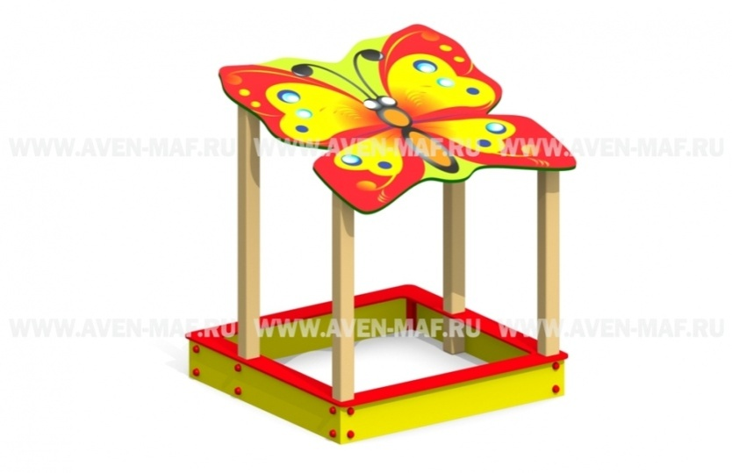

Длина: 1700 мм

Ширина: 1500 мм

Высота1630 мм

Возрастная группа:[До 3 лет](https://aven-maf.ru/age/do-3-let/) [3-6 лет](https://aven-maf.ru/age/3-6-let/)

Масса изделия: ≈ 76 кг

**Баскетбольная стойка**

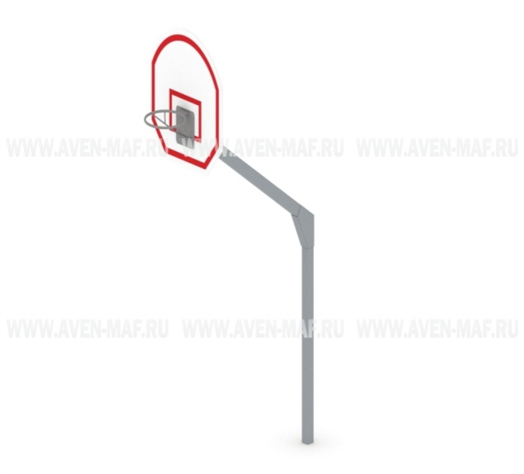

Длина: 2615 мм

Ширина: 1200 мм

Высота: 3700 мм

Возрастная группа: [7-12 лет](https://aven-maf.ru/age/7-12-let/)

**Карусель**

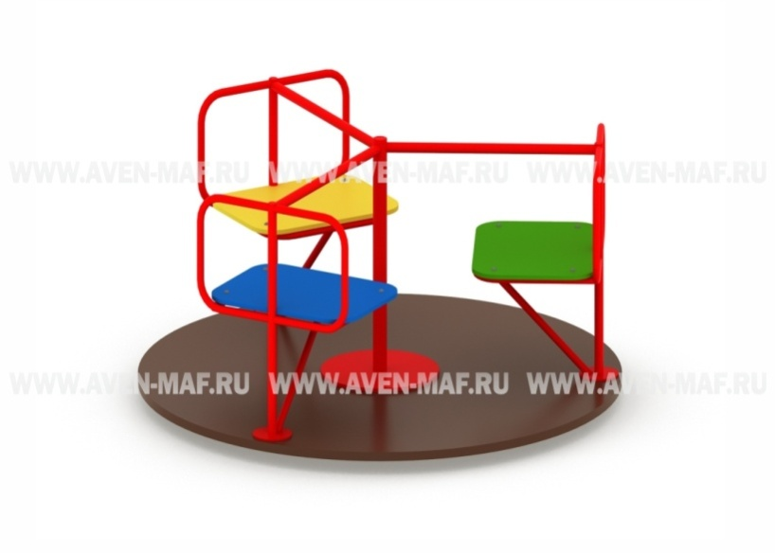

Длина: 1495 мм

Ширина: 1495 мм

Высота: 720 мм

Возрастная группа: [До 3 лет](https://aven-maf.ru/age/do-3-let/) [3-6 лет](https://aven-maf.ru/age/3-6-let/)

Масса изделия: ≈ 97 кг

**Каркас Качели**

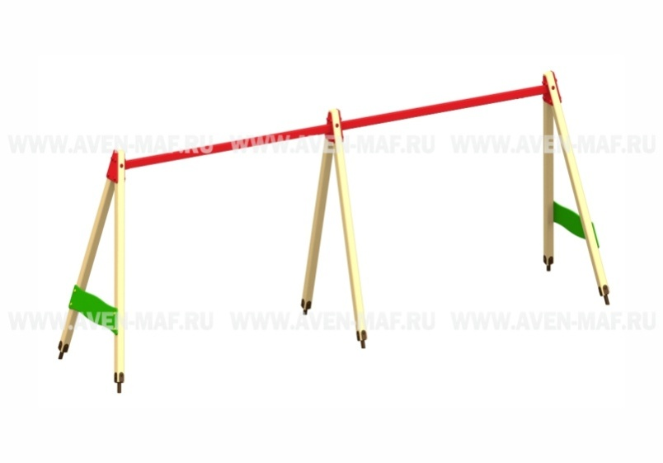

Длина: 6350 мм

Ширина:1420 мм

Высота: 2245 мм

Масса изделия: ≈ 164 кг

**Подвес Гнездо (2штуки)**

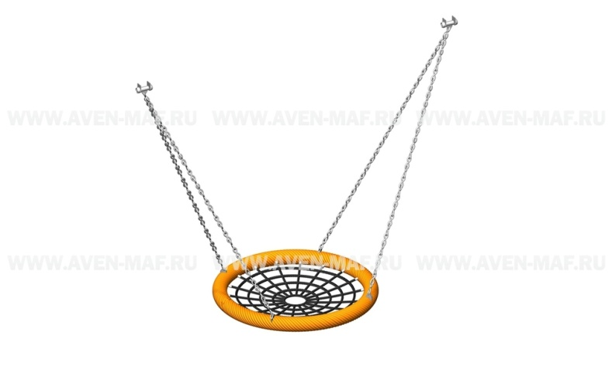

**Уличные тренажеры(4 штуки)**

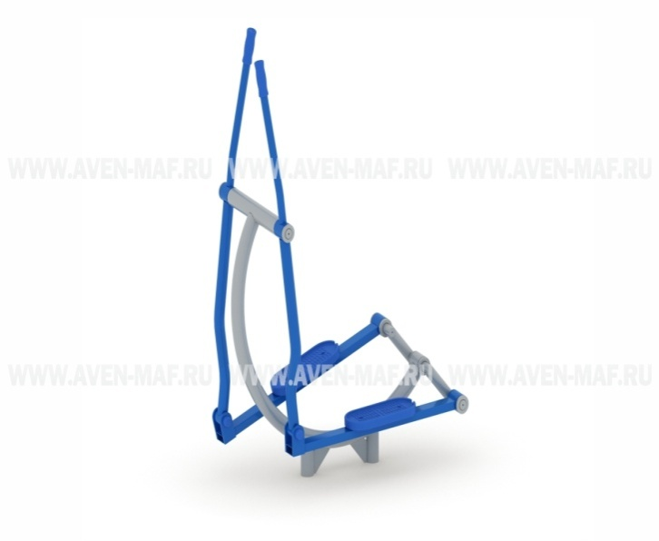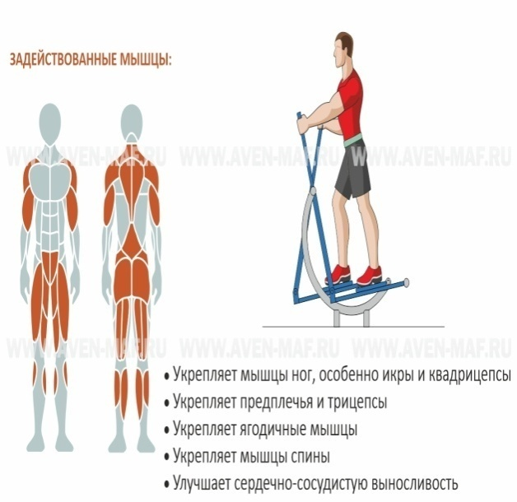

Длина: 1010 мм

Ширина: 600 мм

Высота: 1525 мм

Возрастная группа: [От 14 лет](https://aven-maf.ru/age/ot-14-let/)

Масса изделия ≈ 62 кг

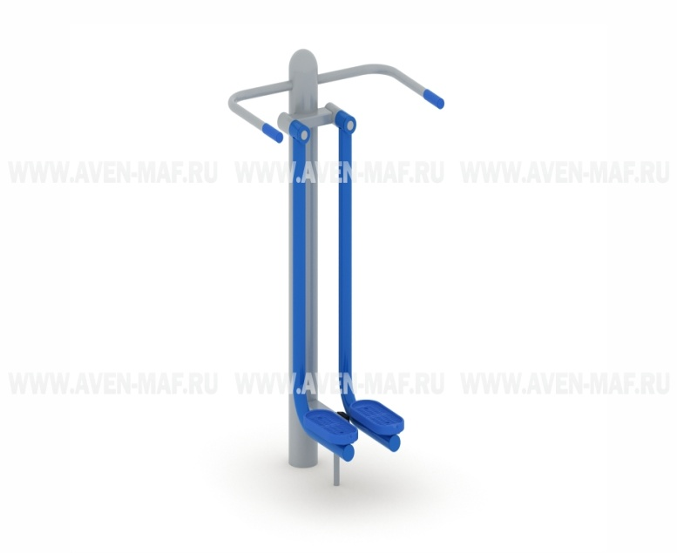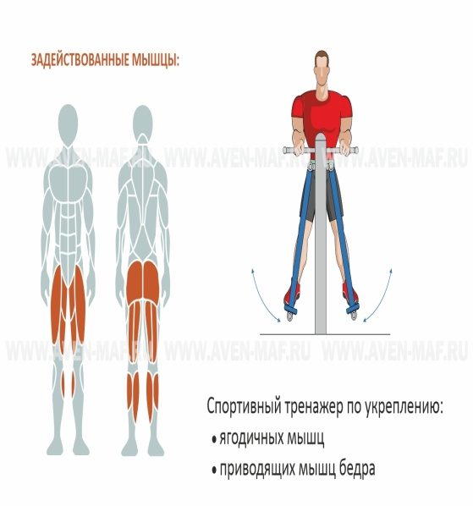

Длина: 875 мм

Ширина: 720 мм

Высота: 1310 мм

Возрастная группа: [От 14 лет](https://aven-maf.ru/age/ot-14-let/)

Масса изделия: ≈ 61 кг

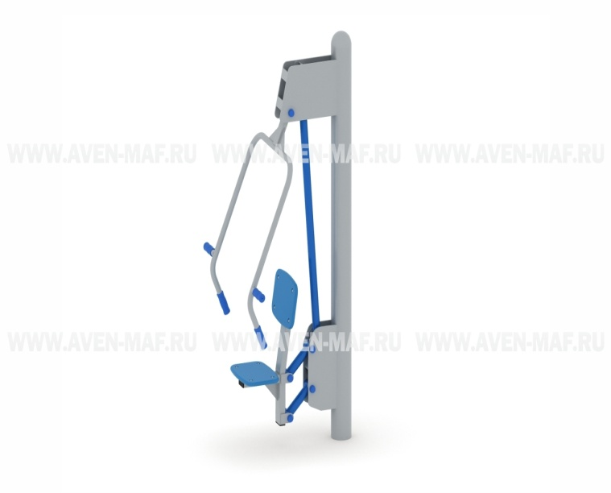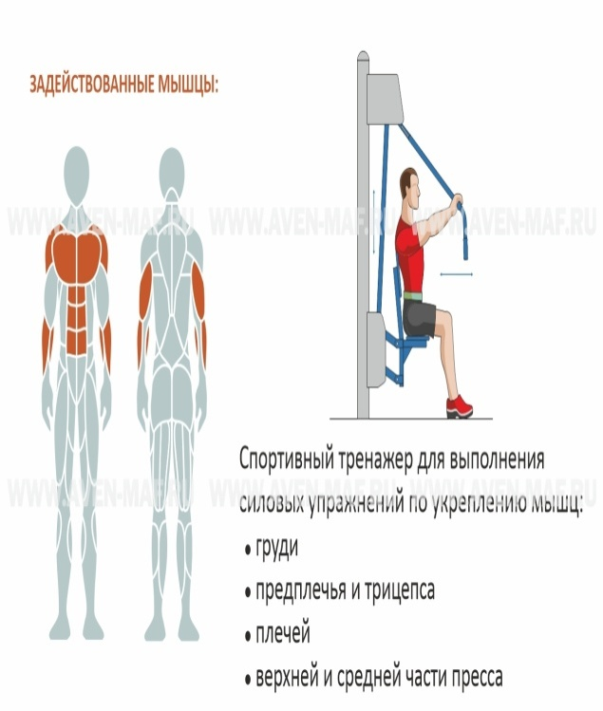

Длина: 975 мм

Ширина: 850 мм

Высота: 2050 мм

Возрастная группа: [От 14 лет](https://aven-maf.ru/age/ot-14-let/)

Масса изделия: ≈ 96 кг

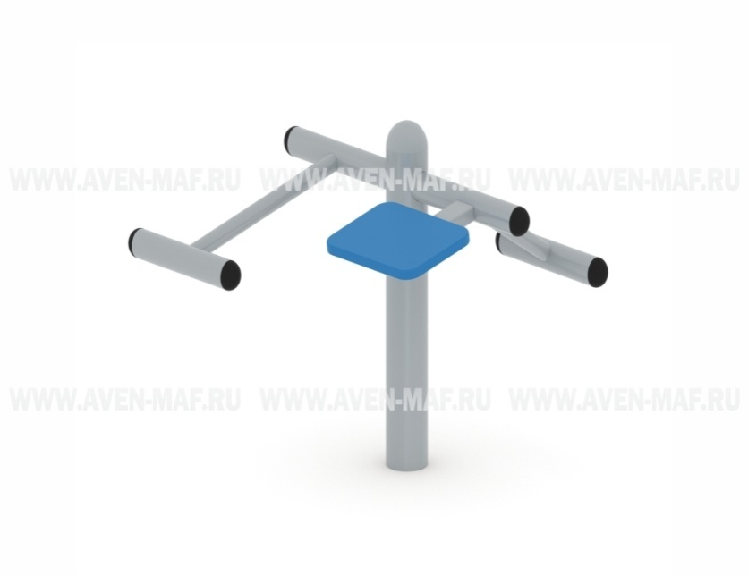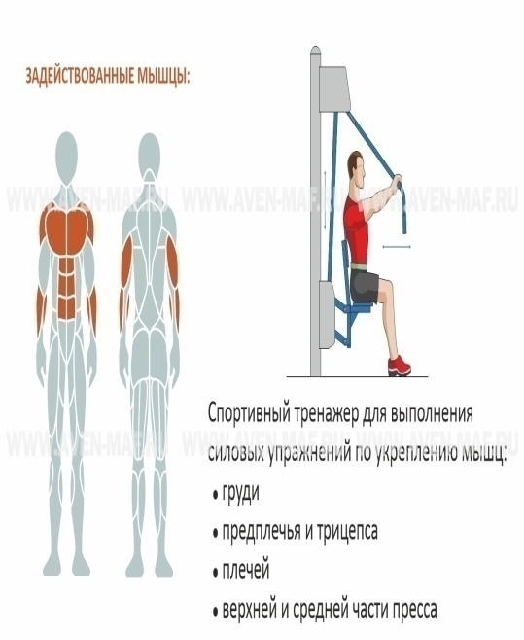

Длина: 1115 мм

Ширина: 1040 мм

Высота: 650 мм

Возрастная группа: [От 14 лет](https://aven-maf.ru/age/ot-14-let/)

Масса изделия: ≈ 41 кг

**Каждый вид продукции должен иметь сертификаты соответствия, безопасности и паспорт изделия.**

**Приложение №2 к извещению**

Обоснование начальной (максимальной) цены контракта

Метод определения НМЦК – проектно-сметный в соответствии с частью 9.1 статьи 22 Федерального закона от 05.04.2013 № 44-ФЗ «О контрактной системе в сфере закупок товаров, работ, услуг для обеспечения государственных и муниципальных нужд». НМЦК сформирована на основании локально-сметного расчета. Локальный сметный расчет размещен отдельным файлом.

Начальная (максимальная) цена контракта составляет 1166500 (Один миллион сто шестьдесят шесть тысяч) рублей 00 копеек.

Наименование объекта закупки: «Благоустройство спортивно-игровой площадки п.Боровёнка ,ул.Дзержинского уч.32»(2 этап).

**Приложение №3 к извещению**

**Требования к содержанию, составу заявки на участие в закупке и инструкция по ее заполнению**

|  |  |  |
| --- | --- | --- |
|  | Требования к содержанию, составу заявки на участие в закупке | Заявка на участие в закупке должна содержать:  1) информацию и документы об участнике закупки:  а) полное и сокращенное (при наличии) наименование юридического лица, в том числе иностранного юридического лица (если участником закупки является юридическое лицо), аккредитованного филиала или представительства иностранного юридического лица (если от имени иностранного юридического лица выступает аккредитованный филиал или представительство), наименование обособленного подразделения юридического лица (если от имени участника закупки выступает обособленное подразделение юридического лица), фамилия, имя, отчество (при наличии) (если участником закупки является физическое лицо, в том числе зарегистрированное в качестве индивидуального предпринимателя);  б) фамилия, имя, отчество (при наличии), идентификационный номер налогоплательщика (при наличии) и должность лица, имеющего право без доверенности действовать от имени юридического лица, либо действующего в качестве руководителя юридического лица, аккредитованного филиала или представительства иностранного юридического лица, либо исполняющего функции единоличного исполнительного органа юридического лица;  в) идентификационный номер налогоплательщика (при наличии) членов коллегиального исполнительного органа, лица, исполняющего функции единоличного исполнительного органа, управляющего (при наличии), управляющей организации (при наличии), участников (членов) корпоративного юридического лица, владеющих более чем двадцатью пятью процентами акций (долей, паев) корпоративного юридического лица, учредителей унитарного юридического лица, или в соответствии с законодательством соответствующего иностранного государства аналог идентификационного номера налогоплательщика таких лиц;  г) адрес юридического лица, в том числе иностранного юридического лица (если участником закупки является юридическое лицо) в пределах места нахождения юридического лица, адрес (место нахождения) аккредитованного филиала или представительства на территории Российской Федерации (если от имени иностранного юридического лица выступает аккредитованный филиал или представительство), адрес (место нахождения) обособленного подразделения юридического лица (если от имени участника закупки выступает обособленное подразделение юридического лица), место жительства физического лица, в том числе зарегистрированного в качестве индивидуального предпринимателя (если участник закупки является физическим лицом, в том числе зарегистрированным в качестве индивидуального предпринимателя), адрес электронной почты, номер контактного телефона;  д) копия документа, удостоверяющего личность участника закупки в соответствии с законодательством Российской Федерации (если участник закупки является физическим лицом, не являющимся индивидуальным предпринимателем);  е) идентификационный номер налогоплательщика юридического лица (если участником закупки является юридическое лицо), аккредитованного филиала или представительства иностранного юридического лица (если от имени иностранного юридического лица выступает аккредитованный филиал или представительство), физического лица, в том числе зарегистрированного в качестве индивидуального предпринимателя (если участником закупки является физическое лицо, в том числе зарегистрированное в качестве индивидуального предпринимателя), аналог идентификационного номера налогоплательщика в соответствии с законодательством соответствующего иностранного государства (если участником закупки является иностранное лицо), код причины постановки на учет юридического лица (если участником закупки является юридическое лицо), аккредитованного филиала или представительства иностранного юридического лица (если от имени иностранного юридического лица выступает аккредитованный филиал или представительство), обособленного подразделения юридического лица (если от имени участника закупки выступает обособленное подразделение юридического лица);  ж) выписка из единого государственного реестра юридических лиц (если участником закупки является юридическое лицо), выписка из единого государственного реестра индивидуальных предпринимателей (если участником закупки является индивидуальный предприниматель);  з) надлежащим образом заверенный перевод на русский язык документов о государственной регистрации юридического лица или физического лица в качестве индивидуального предпринимателя в соответствии с законодательством соответствующего государства (если участником закупки является иностранное лицо);  и) декларация о принадлежности участника закупки к учреждению или предприятию уголовно-исполнительной системы (если участник закупки является учреждением или предприятием уголовно-исполнительной системы);  к) декларация о принадлежности участника закупки к организации инвалидов, предусмотренной [частью 2 статьи 29](https://login.consultant.ru/link/?req=doc&base=LAW&n=388926&dst=2205&field=134&date=10.01.2022) Федерального закона (если участник закупки является такой организацией);  л) декларация о принадлежности участника закупки к социально ориентированным некоммерческим организациям в случае установления преимущества, предусмотренного [частью 3 статьи 30](https://login.consultant.ru/link/?req=doc&base=LAW&n=388926&dst=2211&field=134&date=10.01.2022) Федерального закона;  м) решение о согласии на совершение или о последующем одобрении крупной сделки, если требование о наличии такого решения установлено законодательством Российской Федерации, учредительными документами юридического лица и для участника закупки заключение контракта на выполнение работ, являющихся объектом закупки, либо внесение денежных средств в качестве обеспечения заявки на участие в закупке, обеспечения исполнения контракта является крупной сделкой;  н) документы, подтверждающие соответствие участника закупки дополнительным требованиям, установленным в соответствии с [частью 2](https://login.consultant.ru/link/?req=doc&base=LAW&n=388926&dst=2216&field=134&date=10.01.2022) статьи 31 Федерального закона: не установлено;  о) декларация о соответствии участника закупки требованиям, установленным [пунктами 3](https://login.consultant.ru/link/?req=doc&base=LAW&n=388926&dst=100338&field=134&date=10.01.2022) - [5](https://login.consultant.ru/link/?req=doc&base=LAW&n=388926&dst=100340&field=134&date=10.01.2022), [7](https://login.consultant.ru/link/?req=doc&base=LAW&n=388926&dst=296&field=134&date=10.01.2022) - [11 части 1 статьи 31](https://login.consultant.ru/link/?req=doc&base=LAW&n=388926&dst=419&field=134&date=10.01.2022) Федерального закона;  п) реквизиты счета участника закупки, на который в соответствии с законодательством Российской Федерации осуществляется перечисление денежных средств в качестве оплаты выполненных работ (ее результатов), а также отдельных этапов исполнения контракта, за исключением случаев, если в соответствии с законодательством Российской Федерации такой счет открывается после заключения контракта;  2) предложение участника закупки в отношении объекта закупки: не предусмотрено  3) информация и документы, предусмотренные нормативными правовыми актами, принятыми в соответствии с [частями 3](https://login.consultant.ru/link/?req=doc&base=LAW&n=388926&dst=1840&field=134&date=10.01.2022) и [4 статьи 14](https://login.consultant.ru/link/?req=doc&base=LAW&n=388926&dst=107&field=134&date=10.01.2022) Федерального закона: не предусмотрено. |
|  | Инструкция по заполнению заявки на участие в закупке | Участник закупки вправе подать только одну заявку на участие в закупке в любое время с момента размещения в единой информационной системе извещения об осуществлении закупки до окончания установленного в соответствии с Федеральным законом срока подачи заявок на участие в закупке.  Подача заявки на участие в закупке означает согласие участника закупки, подавшего такую заявку, на выполнение работ, на условиях, предусмотренных извещением об осуществлении закупки, и в соответствии с заявкой такого участника закупки на участие в закупке.  Подать заявку на участие в закупке вправе только зарегистрированный в единой информационной системе и аккредитованный на электронной площадке участник закупки путем направления такой заявки в соответствии с Федеральным законом оператору электронной площадки.  Информация и документы, предусмотренные [подпунктами "а"](https://cloud.consultant.ru/cloud/static4021_00_20_553877/document_notes_inner.htm?#p2) - ["л" пункта 1 части 1](https://cloud.consultant.ru/cloud/static4021_00_20_553877/document_notes_inner.htm?#p12) статьи 43 Федерального закона, не включаются участником закупки в заявку на участие в закупке. Такие информация и документы в случаях, предусмотренных Федеральным законом, направляются (по состоянию на дату и время их направления) заказчику оператором электронной площадки, путем информационного взаимодействия с единой информационной системой.  При проведении электронных процедур документы, подтверждающие соответствие участника закупки дополнительным требованиям, установленным в соответствии с [частью 2](https://login.consultant.ru/link/?req=doc&base=LAW&n=388926&dst=2216&field=134&date=10.01.2022) статьи 31 Федерального закона, и предусмотренные [подпунктом "н" пункта 1 части 1](https://cloud.consultant.ru/cloud/static4021_00_20_553877/document_notes_inner.htm?#p14) статьи 43 Федерального закона, не включаются участником закупки в заявку на участие в закупке. Такие документы в случаях, предусмотренных Федеральным законом, направляются (по состоянию на дату и время их направления) заказчику оператором электронной площадки из реестра участников закупок, аккредитованных на электронной площадке.  Заявка на участие в аукционе должна быть составлена на русском языке.  Заполнение заявки осуществляется в соответствии с порядком, определенным регламентом функционирования электронной площадки.  При заполнении заявки участнику закупки следует использовать общепринятые обозначения и наименования; избегать формулировок, допускающих неоднозначное толкование.  В соответствии с Постановлением Правительства РФ от 10.04.2023г. № 579 «Об особенностях порядка предоставления обеспечения заявок на участие в закупках товаров, работ, услуг для обеспечения государственных или муниципальных нужд участниками таких закупок, являющимися иностранными лицами» если при проведении предусмотренных Федеральным [законом](https://login.consultant.ru/link/?req=doc&base=LAW&n=446209&date=29.05.2023) от 05.04.2013 N 44-ФЗ «О контрактной системе в сфере закупок товаров, работ, услуг для обеспечения государственных и муниципальных нужд» (далее - Федеральный закон) электронных процедур предусмотрено предоставление обеспечения заявки на участие в закупке товаров, работ, услуг для обеспечения государственных или муниципальных нужд, участники закупки, являющиеся юридическими лицами, зарегистрированными на территории государства - члена Евразийского экономического союза, за исключением Российской Федерации, или физическими лицами, являющимися гражданами государства - члена Евразийского экономического союза, за исключением Российской Федерации (далее - участники закупки), вправе предоставить обеспечение заявок в виде денежных средств с учетом следующих особенностей:  а) денежные средства вносятся участниками закупки на счет, указанный заказчиком в извещении об осуществлении закупки, на котором в соответствии с законодательством Российской Федерации учитываются операции со средствами, поступающими заказчику;  б) заявка на участие в закупке должна содержать информацию и документы, подтверждающие предоставление обеспечения заявки на участие в закупке, в форме электронных документов или в форме электронных образов бумажных документов;  в) участник закупки признается непредоставившим обеспечение заявки на участие в закупке в случае непоступления денежных средств, информация и документы о внесении которых в качестве обеспечения заявки представлены в заявке на участие в закупке, до даты окончания срока рассмотрения и оценки вторых частей заявок на участие в закупке (в случае проведения открытого конкурса в электронной форме), даты подведения итогов определения поставщика (подрядчика, исполнителя) (в случае проведения открытого аукциона в электронной форме или запроса котировок в электронной форме) на счет, предусмотренный подпунктом "а" пункта 1 Постановлением Правительства РФ от 10.04.2023г. № 579 «Об особенностях порядка предоставления обеспечения заявок на участие в закупках товаров, работ, услуг для обеспечения государственных или муниципальных нужд участниками таких закупок, являющимися иностранными лицами». При этом заявка на участие в закупке, поданная таким участником закупки, отклоняется в порядке, установленном для случая, предусмотренного [пунктом 7 части 12 статьи 48](https://login.consultant.ru/link/?req=doc&base=LAW&n=446209&dst=2526&field=134&date=29.05.2023) Федерального закона;  г) заказчик возвращает денежные средства, внесенные в качестве обеспечения заявки на участие в закупке, не позднее 5 рабочих дней со дня, следующего за днем наступления случаев, предусмотренных [пунктами 1](https://login.consultant.ru/link/?req=doc&base=LAW&n=446209&dst=2416&field=134&date=29.05.2023) - [6 части 10 статьи 44](https://login.consultant.ru/link/?req=doc&base=LAW&n=446209&dst=2421&field=134&date=29.05.2023) Федерального закона. Возврат таких денежных средств участнику закупки не осуществляется в случае, предусмотренном [пунктом 7 части 10 статьи 44](https://login.consultant.ru/link/?req=doc&base=LAW&n=446209&dst=2422&field=134&date=29.05.2023) Федерального закона. |

Приложение № 4

к извещению об

электронном аукционе

Проект

**МУНИЦИПАЛЬНЫЙ КОНТРАКТ № ___**

п.Боровёнка «___» ________ 2025 года

Администрация Боровёнковского сельского поселения, действующая от имени муниципального образования «Боровёнковское сельское поселение», именуемая в дальнейшем «Заказчик», в лице Главы сельского поселения Пискаревой Н.Г., действующей на основании Устава, с одной стороны, и ______________________, именуемое в дальнейшем «Подрядчик», в лице ____________________________, действующий___ на основании _____________, с другой стороны (далее – Стороны), с соблюдением требований Гражданского кодекса Российской Федерации, Федерального закона от 05 апреля 2013 года № 44-ФЗ «О контрактной системе в сфере закупок товаров, работ, услуг для обеспечения государственных и муниципальных нужд» (далее - Федеральный закон № 44-ФЗ), на условиях, предусмотренных извещением об электронном аукционе, на основании протокола_______________ от « ____»_________ 2024 года №___,заключили настоящий муниципальный контракт (далее – Контракт) о нижеследующем:

**1. ПРЕДМЕТ контракта, условия и сроки выполнения работ**

1.1. Настоящий Контракт заключен в соответствии с законодательством Российской Федерации и иными нормативными правовыми актами о контрактной системе в сфере закупок товаров, работ, услуг для обеспечения государственных и муниципальных нужд по результатам проведения аукциона в электронной форме (извещение № 0150300003425000004).

1.2. Предметом Контракта является «Благоустройство спортивно-игровой площадки п.Боровёнка, ул.Дзержинского,уч.32(2этап)»,согласно Приложениям №1 и №2 к настоящему Контракту).

1.3. ИКЗ:__________

1.4. Источник финансирования - Бюджет Боровёнковского сельского поселения (в том числе субсидия из областного бюджета Новгородской области)

1.5. Срок выполнения работ:

- начало: с даты заключения контракта;

- окончание: до 15августа 2025 года. Подрядчик с согласия Заказчика имеет право завершить выполнение работ в более короткий срок, чем предусмотрено Контрактом.

1.6. Место выполнения работ: Новгородская область, Окуловский районп.Боровёнка,ул.Дзержинского, уч.32.

**2. ЦЕНА КОНТРАКТА, ПОРЯДОК И СРОК ОПЛАТЫ РАБОТ**

2.1. Цена контракта включает прибыль подрядчика, стоимость работ, материалов (товаров, оборудования), транспортные, командировочные и погрузочно-разгрузочные расходы, расходы на вывоз строительного мусора, а также затраты на получение необходимых согласований, заключений и т.п., расходы на уплату налогов, в том числе НДС (_____%) - ____________________ (____________) рублей _________ копеек (если Контракт заключается с лицом, не являющимся плательщиком НДС, цена контракта НДС не облагается), сборов и других обязательных платежей, которые Подрядчик должен оплачивать в соответствии с условиями контракта и составляет _________ (___________________) рублей ___ копеек.

2.2. Стоимость работ не может превышать цену Контракта.

2.3. При формировании цены Контракта и расчётов с Подрядчиком используется валюта Российской Федерации - рубль.

2.4. Цена Контракта является твердой и определяется на весь срок исполнения Контракта, за исключением случаев, установленных в пункте 7.1 Контракта.

2.5. Авансирование не предусматривается.

Расчеты по Контракту осуществляются Заказчиком за фактически выполненные работы путем безналичного перечисления денежных средств на расчетный счет Подрядчика на основании подписанного(ых) сторонами документа(ов) о приемке не более чем в течение 7 (семи) рабочих дней с даты подписания Заказчиком документа(ов) о приемке.

Сумма, подлежащая уплате Заказчиком юридическому лицу или физическому лицу, в том числе зарегистрированному в качестве индивидуального предпринимателя, уменьшается на размер налогов, сборов и иных обязательных платежей в бюджеты бюджетной системы Российской Федерации, связанных с оплатой контракта, если в соответствии с законодательством Российской Федерации о налогах и сборах такие налоги, сборы и иные обязательные платежи подлежат уплате в бюджеты бюджетной системы Российской Федерации Заказчиком.

2.6. Датой оплаты выполненных работ считается дата списания денежных средств с расчетного счета Заказчика.

1. **ПОРЯДОК И СРОКИ ПРИЕМКИ ЗАКАЗЧИКОМ РАБОТ.**

**ПОРЯДОК И СРОКИ ОФОРМЛЕНИЯ РЕЗУЛЬТАТОВ ПРИЕМКИ**

3.1. Подрядчик в течение 3 (трех) рабочих дней с даты выполнения работ формирует с использованием единой информационной системы в сфере закупок (далее – единая информационная система), подписывает усиленной электронной подписью лица, имеющего право действовать от имени подрядчика, и размещает в единой информационной системе документ о приемке, который должен содержать:

1) включенные в контракт идентификационный код закупки, наименование, место нахождения заказчика, наименование объекта закупки, место выполнения работ, единицу измерения выполненной работы, следующую информацию о подрядчике:

полное и сокращенное (при наличии) наименование юридического лица, в том числе иностранного юридического лица (если подрядчиком является юридическое лицо), аккредитованного филиала или представительства иностранного юридического лица (если от имени иностранного юридического лица выступает аккредитованный филиал или представительство), наименование обособленного подразделения юридического лица (если от имени подрядчика выступает обособленное подразделение юридического лица), фамилия, имя, отчество (при наличии) (если подрядчиком является физическое лицо, в том числе зарегистрированное в качестве индивидуального предпринимателя);

адрес юридического лица, в том числе иностранного юридического лица (если подрядчиком является юридическое лицо) в пределах места нахождения юридического лица, адрес (место нахождения) аккредитованного филиала или представительства на территории Российской Федерации (если от имени иностранного юридического лица выступает аккредитованный филиал или представительство), адрес (место нахождения) обособленного подразделения юридического лица (если от имени подрядчика выступает обособленное подразделение юридического лица), место жительства физического лица, в том числе зарегистрированного в качестве индивидуального предпринимателя (если подрядчик является физическим лицом, в том числе зарегистрированным в качестве индивидуального предпринимателя), адрес электронной почты, номер контактного телефона;

идентификационный номер налогоплательщика юридического лица (если подрядчиком является юридическое лицо), аккредитованного филиала или представительства иностранного юридического лица (если от имени иностранного юридического лица выступает аккредитованный филиал или представительство), физического лица, в том числе зарегистрированного в качестве индивидуального предпринимателя (если подрядчиком является физическое лицо, в том числе зарегистрированное в качестве индивидуального предпринимателя), аналог идентификационного номера налогоплательщика в соответствии с законодательством соответствующего иностранного государства (если подрядчиком является иностранное лицо), код причины постановки на учет юридического лица (если подрядчиком является юридическое лицо), аккредитованного филиала или представительства иностранного юридического лица (если от имени иностранного юридического лица выступает аккредитованный филиал или представительство), обособленного подразделения юридического лица (если от имени подрядчика выступает обособленное подразделение юридического лица);

2) наименование выполненной работы;

3) информацию об объеме выполненной работы;

4) стоимость исполненных подрядчиком обязательств, предусмотренных контрактом, с указанием цены за единицу поставленного товара (в случае, если при выполнении работ осуществляется поставка товара), выполненной работы;

5) иную информацию с учетом требований, установленных в соответствии с частью 3 статьи 5 Федерального закона от 05.04.2013 № 44-ФЗ.

3.2. К документу о приемке прилагаются документы, которые считаются его неотъемлемой частью: счет, счет – фактуру (при необходимости), товарную накладную (при необходимости), транспортную накладную (при необходимости), акт(ы) о приемке выполненных работ по форме КС-2 и справка(и) о стоимости выполненных работ и затрат по форме КС-3.

В случае, если информация, содержащаяся в прилагаемых документах, не соответствует информации, содержащейся в документе о приемке, приоритет имеет информация, содержащаяся в документе о приемке.

Одновременно с последними документами о приемке выполненных работ Подрядчик должен представить Заказчику копию документа, подтверждающего представление обеспечения гарантийных обязательств в размере и на условиях, указанных в разделе 9 настоящего Контракта.

Оформление документа о приемке выполненных работ осуществляется после предоставления подрядчиком обеспечения гарантийных обязательств, в срок не менее чем за один рабочий день до даты начала оформления документа о приемке, и в порядке, который установлен Контрактом.

3.3. Документ о приемке, подписанный подрядчиком, не позднее одного часа с момента его размещения в единой информационной системе автоматически с использованием единой информационной системы направляется заказчику. Датой поступления заказчику документа о приемке, подписанного подрядчиком, считается дата размещения в единой информационной системе в соответствии с часовой зоной, в которой расположен заказчик.

3.4. Приемка выполненных работ осуществляется в течение 10 (десяти) рабочих дней, следующих за днем поступления документа о приемке.

3.5. При приемке выполненных работ заказчик проводит экспертизу в части их соответствия условиям настоящего контракта. Экспертиза может проводится собственными силами заказчика, или к ее проведению могут привлекаться эксперты или экспертные организации.

3.6. Для проведения экспертизы выполненных работ эксперты, экспертные организации имеют право запрашивать у заказчика и подрядчика дополнительные материалы, относящиеся к условиям исполнения контракта. Результаты экспертизы оформляются в виде заключения, которое подписывается экспертом, уполномоченным представителем экспертной организации и должно быть объективным, обоснованным и соответствовать законодательству Российской Федерации. В случае, если по результатам такой экспертизы установлены нарушения требований контракта, не препятствующие приемке выполненных работ, в заключении могут содержаться предложения об устранении данных нарушений, в том числе с указанием срока их устранения.

3.7. После проведения экспертизы заказчик (за исключением случая создания приемочной комиссии) рассматривает результаты выполненных работ на предмет их соответствия требованиям и условиям контракта и осуществляет одно из следующих действий:

1) подписывает усиленной электронной подписью лица, имеющего право действовать от имени заказчика, и размещает в единой информационной системе документ о приемке;

2) формирует с использованием единой информационной системы, подписывает усиленной электронной подписью лица, имеющего право действовать от имени заказчика, и размещает в единой информационной системе мотивированный отказ от подписания документа о приемке с указанием причин такого отказа.

3.8. По решению заказчика для приемки результатов выполненных работ (оказанных услуг) может быть создана приемочная комиссия.

В случае создания приемочной комиссии по результатам проведенной экспертизы:

1) члены приемочной комиссии подписывают усиленными электронными подписями поступивший документ о приемке или формируют с использованием единой информационной системы, подписывают усиленными электронными подписями мотивированный отказ от подписания документа о приемке с указанием причин такого отказа. При этом, если приемочная комиссия включает членов, не являющихся работниками заказчика, допускается осуществлять подписание документа о приемке, составление мотивированного отказа от подписания документа о приемке, подписание такого отказа без использования усиленных электронных подписей и единой информационной системы;

2) после подписания членами приемочной комиссии документа о приемке или мотивированного отказа от подписания документа о приемке заказчик подписывает документ о приемке или мотивированный отказ от подписания документа о приемке усиленной электронной подписью лица, имеющего право действовать от имени заказчика, и размещает их в единой информационной системе. Если члены приемочной комиссии не использовали усиленные электронные подписи и единую информационную систему, заказчик прилагает подписанные ими документы в форме электронных образов бумажных документов.

3.9. Документ о приемке, мотивированный отказ от подписания документа о приемке не позднее одного часа с момента размещения в единой информационной системе направляются автоматически с использованием единой информационной системы подрядчику.

Датой поступления подрядчику документа о приемке, мотивированного отказа от подписания документа о приемке считается дата размещения таких документа о приемке, мотивированного отказа в единой информационной системе в соответствии с часовой зоной, в которой расположен подрядчик.

3.10. В случае получения мотивированного отказа от подписания документа о приемке подрядчик вправе устранить причины, указанные в таком мотивированном отказе, и направить заказчику документ о приемке в порядке, предусмотренном для направления первоначального документа о приемке.

3.11. Датой приемки выполненных работ считается дата размещения в единой информационной системе документа о приемке, подписанного заказчиком.

3.12. Внесение исправлений в документ о приемке осуществляется путем формирования, подписания усиленными электронными подписями лиц, имеющих право действовать от имени подрядчика, заказчика, и размещения в единой информационной системе исправленного документа о приемке.

3.13. Работы, выполненные Подрядчиком с отклонением от требований контракта, не подлежат оплате Заказчиком до устранения Подрядчиком обнаруженных недостатков.

**4. ПРАВА И ОБЯЗАННОСТИ СТОРОН**

4.1. Подрядчик обязуется:

4.1.1. Выполнять Работы качественно, в сроки, указанные в п.1.4. Контракта, и передать их результат Заказчику.

4.1.3. Обеспечить при производстве работ полный комплекс мер по соблюдению техники безопасности, охране труда, пожарной безопасности, охране окружающей среды и нести полную ответственность за выполнение вышеуказанных мер.

4.1.4. Иметь все необходимые разрешительные документы на выполнение работ, являющихся предметом Контракта, в соответствии с действующим законодательством Российской Федерации.

4.1.5. Информировать Заказчика в течение 3 (трех) рабочих дней о привлечении для выполнения работ третьих лиц (субподрядчиков) с указанием предмета договора субподряда, наименования и адреса субподрядчика.

4.1.6. Осуществлять координацию деятельности всех субподрядчиков, работающих на объекте, и давать им, не вмешиваясь в их оперативно-хозяйственную деятельность, обязательные к выполнению распоряжения о порядке, очередности и сроках производства порученных субподрядчику работ.

4.1.7. Нести ответственность перед Заказчиком за неисполнение или ненадлежащее выполнение работ привлеченными субподрядчиками, за координацию их деятельности.

4.1.8. Обеспечить в течение всего периода выполнения работ по Контракту чистоту прилегающей к объекту территории, своевременный вывоз мусора. Погрузка и вывоз отходов (строительного мусора и прочего) осуществляется силами Подрядчика и за его счет.

4.1.9. Информировать заказчика обо всех происшествиях при выполнении работ, в том числе об авариях или о возникновении угрозы аварии, о несчастных случаях, повлекших причинение вреда жизни и (или) здоровью работников подрядчика и иных лиц, в течение 24 часов с момента, когда возникновение аварии или несчастного случая либо угроза аварии или несчастного случая стали известны или должны были быть известны подрядчику.

4.1.10. На поставленные Товары Подрядчик должен представить документы относящиеся к Товару, а также документы, подтверждающие качество товара: оригиналы или в установленном порядке заверенные копии действующих сертификатов качества, сертификатов соответствия (декларации о соответствии) или иные документы подтверждающие качество товара.

4.1.11. Для решения вопросов, возникших при выполнении работ по Контракту, направить своего представителя в течение 2 (двух) рабочих дней с даты получения требования Заказчика.

4.1.12. Своевременно предоставлять Заказчику достоверную информацию о ходе исполнения своих обязательств, в том числе о сложностях, возникающих при исполнении Контракта.

4.1.13. Устранить за свой счет в установленный Заказчиком разумный срок недостатки (дефекты), выявленные в процессе выполнения работ по контракту, при передаче результатов работ по контракту, а в случае если указанные недостатки (дефекты) причинили убытки Заказчику и (или) третьим лицам, возместить убытки в полном объеме в соответствии с гражданским законодательством Российской Федерации. В случае, если Заказчиком не указан срок для устранения выявленных недостатков (дефектов), такие недостатки (дефекты) должны быть устранены подрядчиком в срок не позднее 10 (десяти) дней со дня получения уведомления о выявленных недостатках (дефектах).

4.1.14. Если в результате работ Подрядчиком повреждено имущество Заказчика или третьих лиц, то Подрядчик обязан оплатить ремонтные работы и возместить нанесенный ущерб.

4.1.15. Исполнять иные обязательства по Контракту.

4.2. Заказчик обязуется:

4.2.1. Обеспечить Подрядчику необходимые условия для выполнения работ, принять их результат и оплатить их в полном объеме.

4.2.2. Проводить проверку предоставленных подрядчиком результатов работ, предусмотренных контрактом, в части их соответствия условиям контракта.

4.2.3. Осуществлять контроль за исполнением Подрядчиком условий контракта в соответствии с законодательством Российской Федерации

4.2.4. Оказывать Подрядчику содействие в выполнении работ, выделять своих представителей для оперативного решения вопросов, возникающих при осуществлении работ в рамках настоящего Контракта.

4.2.5. Принять решение об одностороннем отказе от исполнения Контракта в случаях, предусмотренных частью 15 статьи 95 ФЗ-44.

4.3. Права Подрядчика:

4.3.1. Требовать от Заказчика своевременной приемки результатов работ и их полной оплаты.

4.3.2. Привлекать для выполнения работ по настоящему Контракту субподрядчиков только с согласия Заказчика.

4.3.3. Принять решение об одностороннем отказе от исполнения Контракта по основаниям, предусмотренным Гражданским кодексом Российской Федерации для одностороннего отказа от исполнения отдельных видов обязательств, и с соблюдением положений ст.95 Федерального закона №44-ФЗ.

4.4. Права Заказчика:

4.4.1. В любое время проверять ход и качество работы, выполняемой Подрядчиком, не вмешиваясь в его деятельность. В ходе выполнения работ давать Подрядчику указания, не противоречащие условиям Контракта и не представляющие собой вмешательство в его оперативно-хозяйственную деятельность.

4.4.2. Требовать от Подрядчика исполнения его обязательств по Контракту и устранения выявленных недостатков.

4.4.3. Не отказывать в приемке результатов выполненной работы или оказанной услуги в случае выявления несоответствия этих результатов работы, услуги условиям контракта, если выявленное несоответствие не препятствует приемке работы, услуги и устранено Подрядчиком.

4.4.4. Требовать прибытия представителя Подрядчика для решения вопросов, возникших при выполнении работ по Контракту.

4.4.5. Отказаться от исполнения контракта и потребовать возмещения убытков, уведомив об этом Подрядчика в порядке, установленном контрактом, если подрядчик не приступает своевременно к исполнению контракта или выполняет работы настолько медленно, что окончание их к сроку становится явно невозможным.

4.4.6. Если во время выполнения Работ станет очевидным, что они не будут выполнены надлежащим образом, назначить Подрядчику разумный срок для устранения недостатков и при неисполнении Подрядчиком в назначенный срок этого требования отказаться от Контракта либо поручить устранение недостатков другому лицу за счет Подрядчика, а также потребовать возмещения убытков. О назначении срока для устранения недостатков Заказчик обязан уведомить Подрядчика в течение 7 (семи) дней со дня его назначения в порядке, установленном Контрактом.

4.4.7. Принять решение об одностороннем отказе от исполнения Контракта в случае если Подрядчик не приступает к выполнению Работ в течении 14 (четырнадцати) календарных дней, с даты заключения контракта.

4.4.8. Заказчик вправе принять решение об одностороннем отказе от исполнения Контракта по основаниям, предусмотренным Гражданским кодексом Российской Федерации для одностороннего отказа от исполнения отдельных видов обязательств, и с соблюдением положений ст. 95 Федерального закона № 44-ФЗ.

**5. ОТВЕТСТВЕННОСТЬ СТОРОН**

5.1. В случае неисполнения или ненадлежащего исполнения обязательств, предусмотренных Контрактом, Стороны несут ответственность в соответствии с условиями настоящего Контракта и требованиями законодательства Российской Федерации.

5.2. В случае просрочки исполнения Заказчиком обязательств, предусмотренных Контрактом, а также в иных случаях неисполнения или ненадлежащего исполнения Заказчиком обязательств, предусмотренных Контрактом, Подрядчик вправе потребовать уплаты неустоек (штрафов, пеней) и направить Заказчику требование об уплате неустоек (штрафов, пеней).

5.3. В случае неисполнения Заказчиком обязательств, предусмотренных Контрактом, за исключением просрочки исполнения обязательств, Заказчик обязан в срок не позднее 10 (десяти) рабочих дней после получения требования Подрядчика об уплате штрафа оплатить ему штраф. Размер штрафа устанавливается в следующем порядке:

а) 1000 рублей, если цена контракта не превышает 3 млн. рублей (включительно).

б) 5000 рублей, если цена контракта составляет от 3 млн. рублей до 50 млн. рублей (включительно);

Штраф устанавливается за каждый факт неисполнения заказчиком обязательств, предусмотренных контрактом.

5.4. В случае просрочки исполнения Заказчиком обязательств, предусмотренных Контрактом, Заказчик обязан в срок не позднее 10 (десяти) рабочих дней после получения требования Подрядчика об уплате пеней оплатить ему пени. Пеня начисляется за каждый день просрочки Заказчиком исполнения обязательства, предусмотренного Контрактом, начиная со дня, следующего после дня истечения установленного Контрактом срока исполнения обязательства, и устанавливается в размере одной трехсотой действующей на дату уплаты пеней ключевой ставки Центрального банка Российской Федерации от неуплаченной в срок суммы.

5.5. В случае просрочки исполнения Подрядчиком обязательств (в том числе гарантийного обязательства), предусмотренных Контрактом, а также в иных случаях неисполнения или ненадлежащего исполнения Подрядчиком обязательств, предусмотренных Контрактом, Заказчик направляет Подрядчику требование об уплате неустоек (штрафов, пеней).

5.6. В случае неисполнения или ненадлежащего исполнения Подрядчиком обязательств, предусмотренных Контрактом, за исключением просрочки исполнения обязательств (в том числе гарантийного обязательства), Подрядчик обязан в срок не позднее 7 (семи) календарных дней после получения требования Заказчика об уплате штрафа оплатить ему штраф. Размер штрафа устанавливается в размере 1 процента цены контракта (этапа), но не более 5 тыс. рублей и не менее 1 тыс. рублей.

Штраф устанавливается за каждый факт неисполнения или ненадлежащего исполненияПодрядчиком обязательств, предусмотренных контрактом.

5.7. В случае неисполнения или ненадлежащего исполнения Подрядчиком обязательств, предусмотренных Контрактом, заключенным с победителем закупки (или с иным участником закупки), предложившим наиболее высокую цену за право заключения Контракта, за исключением просрочки исполнения обязательств (в том числе гарантийного обязательства), предусмотренных Контрактом, Подрядчик обязан в срок не позднее 7 (семи) календарных дней после получения требования Заказчика об уплате штрафа оплатить ему штраф. Размер штрафа устанавливается в следующем порядке:

а) в случае, если цена контракта не превышает начальную (максимальную) цену контракта:

10 процентов начальной (максимальной) цены контракта, если цена контракта не превышает 3 млн. рублей;

5 процентов начальной (максимальной) цены контракта, если цена контракта составляет от 3 млн. рублей до 50 млн. рублей (включительно);

1 процент начальной (максимальной) цены контракта, если цена контракта составляет от 50 млн. рублей до 100 млн. рублей (включительно);

б) в случае, если цена контракта превышает начальную (максимальную) цену контракта:

10 процентов цены контракта, если цена контракта не превышает 3 млн. рублей;

5 процентов цены контракта, если цена контракта составляет от 3 млн. рублей до 50 млн. рублей (включительно);

1 процент цены контракта, если цена контракта составляет от 50 млн. рублей до 100 млн. рублей (включительно).

Штраф устанавливается за каждый факт неисполнения или ненадлежащего исполнения Подрядчиком обязательств, предусмотренных Контрактом.

5.8. В случае неисполнения или ненадлежащего исполнения Подрядчиком обязательства, предусмотренного Контрактом, которое не имеет стоимостного выражения, Подрядчик обязан в срок не позднее 7 (семи) календарных дней после получения требования Заказчика об уплате штрафа. Размер штрафа устанавливается в следующем порядке:

а) 1000 рублей, если цена контракта не превышает 3 млн. рублей.

б) 5000 рублей, если цена контракта составляет от 3 млн. рублей до 50 млн. рублей (включительно).

Штраф устанавливается за каждый факт неисполнения или ненадлежащего исполнения Подрядчиком обязательств, предусмотренных Контрактом.

5.9. В случае просрочки исполнения Подрядчиком обязательств, предусмотренных Контрактом, в том числе гарантийного обязательства, Подрядчик обязан в срок не позднее 7 (Семи) календарных дней после получения требования Заказчика об уплате пеней оплатить ему пени. Пеня начисляется за каждый день просрочки исполнения Подрядчиком обязательства, предусмотренного Контрактом, начиная со дня, следующего после дня истечения установленного контрактом срока исполнения обязательства, и устанавливается в размере одной трехсотой действующей на дату уплаты пени ключевой ставки Центрального банка Российской Федерации от цены контракта (отдельного этапа исполнения контракта), уменьшенной на сумму, пропорциональную объему обязательств, предусмотренных контрактом (соответствующим отдельным этапом исполнения контракта) и фактически исполненных Подрядчиком.

5.10. Общая сумма начисленных штрафов за неисполнение или ненадлежащее исполнение Подрядчиком обязательств, предусмотренных Контрактом, не может превышать цену Контракта.

5.11. Общая сумма начисленных штрафов за ненадлежащее исполнение Заказчиком обязательств, предусмотренных Контрактом, не может превышать цену Контракта.

5.12. Сторона освобождается от уплаты неустойки (штрафа, пени), если докажет, что неисполнение или ненадлежащее исполнение обязательства, предусмотренного Контрактом, произошло вследствие непреодолимой силы или по вине другой стороны.

5.13. Уплата неустойки, а так же возмещение убытков не освобождает Стороны от исполнения обязательств по Контракту.

**6. ОБСТОЯТЕЛЬСТВА НЕПРЕОДОЛИМОЙ СИЛЫ**

6.1. Стороны освобождаются от ответственности за частичное или полное неисполнение обязательств по Контракту, если оно явилось следствием обстоятельств непреодолимой силы и если эти обстоятельства непосредственно повлияли на исполнение настоящего Контракта.

6.2. Сторона, которая по причине обстоятельств непреодолимой силы не может исполнить обязательства по Контракту, обязана в трёхдневный срок уведомить другую сторону о наступлении указанных обстоятельств.

6.3. Если сторона, ссылающаяся на обстоятельства непреодолимой силы, не известит другую сторону в указанный п. 6.2 Контракта срок, такая сторона несет ответственность за нарушение своих обязательств в соответствии с настоящим Контрактом.

6.4. Решение о частичном или полном неисполнении обязательств в силу обстоятельств непреодолимой силы оформляется двусторонним соглашением.

**7.** **ИЗМЕНЕНИЕ И РАСТОРЖЕНИЕ КОНТРАКТА**

7.1. Изменение условий Контракта при его исполнении не допускается, за исключением случаев, предусмотренных Федеральным законом № 44-ФЗ:

7.1.1. При снижении цены Контракта без изменения предусмотренных Контрактом объема работ, качества выполняемых работ и иных условий Контракта;

7.1.2. Если по предложению Заказчика увеличивается предусмотренный Контрактом (за исключением контракта, предметом которого является выполнение работ по строительству, реконструкции, капитальному ремонту, сносу объекта капитального строительства, проведению работ по сохранению объектов культурного наследия (памятников истории и культуры) народов Российской Федерации) объем работ не более чем на 10 (десять) процентов или уменьшается предусмотренный Контрактом объем выполняемых работ не более чем на 10 (десять) процентов.

При этом по соглашению сторон допускается изменение с учетом положений бюджетного законодательства Российской Федерации цены Контракта пропорционально дополнительному объему работ исходя из установленной в Контракте цены единицы работы, но не более чем на 10 (Десять) процентов цены Контракта.

При уменьшении предусмотренного Контрактом объема работ Стороны обязаны уменьшить цену Контракта исходя из цены единицы работы;

7.1.3. В случаях, предусмотренных пунктом 6 статьи 161 Бюджетного кодекса Российской Федерации, при уменьшении ранее доведенных до Заказчика как получателя бюджетных средств лимитов бюджетных обязательств. При этом Заказчик в ходе исполнения Контракта обеспечивает согласование новых условий Контракта, в том числе цены и (или) сроков исполнения Контракта и (или) объема работ, предусмотренных контрактом.

Сокращение объема работ при уменьшении цены Контракта осуществляется в соответствии с методикой сокращения количества товаров, объемов работ или услуг при уменьшении цены Контракта, утвержденной постановлением Правительства Российской Федерации от 28 ноября 2013 года № 1090.

7.1.4. По соглашению сторон в соответствии с [ч. 65.1 ст. 112](consultantplus://offline/ref=E174216ADEFD40A6553E10266CFD7952A158C6294D263937110B89124B43E726D4EEEF43A87704AC7824D85F1521E7261667C68ABB5508wB4CI) Федерального закона № 44-ФЗ

7.2. При исполнении контракта (за исключением случаев, которые предусмотрены нормативными правовыми актами, принятыми в соответствии с [частью 6 статьи 14](consultantplus://offline/ref=93B2F799872CE21294DA40B91E588753820113755CF65A401B803BF2B8E7CDD37C74EBC6486CD1A37761CD3C3F42F15BF1200A3CF7V9TAI) Федерального закона № 44-ФЗ) по согласованию заказчика с Подрядчиком (Исполнителем) допускается поставка товара, выполнение работы или оказание услуги, качество, технические и функциональные характеристики (потребительские свойства) которых являются улучшенными по сравнению с качеством и соответствующими техническими и функциональными характеристиками, указанными в контракте.

7.3. Предусмотренные изменения существенных условий контракта осуществляются при условии предоставления Подрядчиком в соответствии с Федеральным законом №44-ФЗ обеспечения исполнения контракта, если такие изменения влекут возникновение новых обязательств Подрядчика, не обеспеченных ранее предоставленным обеспечением исполнения контракта.

7.4. В случае уменьшения цены контракта заказчик возвращает Подрядчику денежные средства, внесенные в качестве обеспечения контракта, в размере, пропорциональном размеру такого уменьшения цены контракта.

7.5. В случае изменения срока исполнения контракта по соглашению сторон устанавливается новый срок возврата заказчиком Подрядчику денежных средств, внесенных в качестве обеспечения исполнения контракта.

7.6. Расторжение контракта допускается по соглашению сторон, по решению суда, в случае одностороннего отказа стороны контракта от исполнения контракта в соответствии с гражданским законодательством.

7.7. Заказчик, Подрядчик вправе принять решение об одностороннем отказе от исполнения контракта по основаниям, предусмотренным Гражданским кодексом Российской Федерации для одностороннего отказа от исполнения отдельных видов обязательств и с соблюдением положений ст.95 Федерального закона №44-ФЗ.

7.8. При расторжении Контракта в связи с односторонним отказом стороны Контракта от исполнения Контракта другая сторона Контракта вправе потребовать возмещения только фактически понесённого ущерба, непосредственно обусловленного обстоятельствами, являющимися основанием для принятия решения об одностороннем отказе от исполнения Контракта.

**8. Обеспечение исполнения контракта**

8.1. Подрядчик должен предоставить обеспечение исполнения Контракта в порядке, установленном статьей 96 Федерального закона № 44-ФЗ, в размере _______ (_______________________) рублей ___ копеек (5% от цены, по которой заключается контракт).

8.2. Способами обеспечения контракта являются Независимая гарантия, соответствующая требованиям статьи 45 федерального закона №44-ФЗ, или внесение денежных средств на указанный Заказчиком счёт, на котором в соответствии с законодательством Российской Федерации учитываются операции со средствами, поступающими Заказчику. Способ обеспечения исполнения контракта определяется в соответствии с требованиями Федерального закона № 44-ФЗ Подрядчиком самостоятельно.

Участник закупки, с которым заключается контракт, освобождается от предоставления обеспечения исполнения контракта, в том числе с учетом положений [статьи 37](consultantplus://offline/ref=712C88D39791BAE28F8D8ECD8EBBAF7F325094D0174AFBA21908A1211EC30ABC95AAB9D254E45E599DDFEE0AD831C3A2B1FE415A17D86E5DF3H0G) Федерального закона № 44-ФЗ, в случае предоставления таким участником закупки информации, содержащейся в реестре контрактов, заключенных заказчиками, и подтверждающей исполнение таким участником (без учета правопреемства) в течение трех лет до даты подачи заявки на участие в закупке трех контрактов, исполненных без применения к такому участнику неустоек (штрафов, пеней).

Такая информация представляется участником закупки до заключения контракта в случаях, установленных Федеральным законом для предоставления обеспечения исполнения контракта.

При этом сумма цен таких контрактов должна составлять не менее начальной (максимальной) цены контракта, указанной в извещении об осуществлении закупки.

8.3. Согласно части 2 статьи 37 Федерального закона № 44-ФЗ, если участником закупки, с которым заключается Контракт, предложена цена Контракта, которая на двадцать пять и более процентов ниже начальной (максимальной) цены Контракта, Контракт заключается только после предоставления таким участником обеспечения исполнения Контракта в размере, превышающем в полтора раза размер обеспечения исполнения Контракта, но не менее чем десять процентов от цены заключаемого контракта, что составляет _______ (_______________________) рублей ___ копеек, или информации, подтверждающей добросовестность такого участника до даты подачи заявки с одновременным предоставлением таким участником обеспечения исполнения контракта в размере: _______ (_______________________) рублей ___ копеек (5% от цены, по которой заключается контракт).

8.4. В случае выбора Подрядчиком способа обеспечения исполнения контракта Независимой гарантией, срок действия Независимой гарантии определяется Подрядчиком самостоятельно. При этом срок действия Независимой гарантии должен превышать предусмотренный контрактом срок исполнения обязательств, которые должны быть обеспечены такой Независимой гарантией, не менее чем на один месяц, в том числе в случае его изменения.

8.5. В ходе исполнения контракта Подрядчик вправе изменить способ обеспечения исполнения контракта и (или) предоставить заказчику взамен ранее предоставленного обеспечения исполнения контракта новое обеспечение исполнения контракта, размер которого может быть уменьшен в следующих порядке и случаях:

8.5.1 Размер обеспечения исполнения контракта уменьшается посредством направления заказчиком информации об исполнении поставщиком (подрядчиком, исполнителем) обязательств по поставке товара, выполнению работы (ее результатов), оказанию услуги или об исполнении им отдельного этапа исполнения контракта и стоимости исполненных обязательств для включения в реестр контрактов, заключенных заказчиками. Уменьшение размера обеспечения исполнения контракта производится пропорционально стоимости исполненных обязательств, приемка и оплата которых осуществлены в порядке и сроки, которые предусмотрены контрактом. В случае, если обеспечение исполнения контракта осуществляется путем предоставления Независимой гарантии, требование заказчика об уплате денежных сумм по этой гарантии может быть предъявлено в размере не более размера обеспечения исполнения контракта, рассчитанного заказчиком на основании информации об исполнении контракта, размещенной в соответствующем реестре контрактов. В случае, если обеспечение исполнения контракта осуществляется путем внесения денежных средств на счет, указанный заказчиком, по заявлению поставщика (подрядчика, исполнителя) ему возвращаются заказчиком в установленный контрактом срок денежные средства в сумме, на которую уменьшен размер обеспечения исполнения контракта, рассчитанный заказчиком на основании информации об исполнении контракта, размещенной в соответствующем реестре контрактов.

8.5.2 Уменьшение размера обеспечения исполнения контракта осуществляется при условии отсутствия неисполненных Подрядчиком (Исполнителем) требований об уплате неустоек (штрафов, пеней), предъявленных заказчиком, а также приемки заказчиком поставленного товара, выполненной работы (ее результатов), оказанной услуги, результатов отдельного этапа исполнения контракта в объеме выплаченного аванса (если контрактом предусмотрена выплата аванса). Уменьшение размера обеспечения исполнения контракта, предоставленного в виде Независимой гарантии, осуществляется заказчиком путем отказа от части своих прав по этой гарантии. При этом датой такого отказа признается дата включения информации в реестр контрактов, заключенных заказчиками.

8.6. В независимую гарантию включается условие об обязанности гаранта уплатить заказчику (бенефициару) денежную сумму по независимой гарантии не позднее десяти рабочих дней со дня, следующего за днем получения гарантом требования заказчика (бенефициара), соответствующего условиям такой независимой гарантии, при отсутствии предусмотренных Гражданским кодексом Российской Федерации оснований для отказа в удовлетворении этого требования.

8.7. В случае предоставления нового обеспечения исполнения контракта возврат Независимой гарантии Заказчиком Гаранту, предоставившему указанную независимую гарантию, не осуществляется, взыскание по ней не производится.

8.8. В случае если способом обеспечения исполнения Контракта является внесение денежных средств на счет Заказчика, срок возврата Заказчиком Подрядчику денежных средств, внесенных в качестве обеспечения исполнения Контракта, в том числе части этих денежных средств в случае уменьшения размера обеспечения исполнения контракта, при условии отсутствия взысканий на внесенные денежные средства, составляет 15 (пятнадцать) дней с даты подписания Заказчиком документов о приемке выполненных работ.

8.9. В случае если способом обеспечения исполнения Контракта является внесение денежных средств на счет Заказчика, то перечисление денежных средств осуществляется по следующим реквизитам:

УФК по Новгородской области (Администрация Боровёнковского сельского поселения)

л/с 055003014150

БИК 014959900

ИНН 5311005988

КПП 531101001

Единый казначейский счёт – 40102810145370000042

Казначейский счет 03232643496284045000

Отделение Новгород//УФК по Новгородской области г.Великий Новгород.

Назначение платежа: обеспечение исполнения контракта №__

8.10 Подрядчик в случае отзыва в соответствии с законодательством Российской Федерации у банка, предоставившего независимую гарантию в качестве обеспечения исполнения контракта, лицензии на осуществление банковских операций обязан предоставить новое обеспечение исполнения контракта не позднее одного месяца со дня надлежащего уведомления заказчиком Подрядчика о необходимости предоставить соответствующее обеспечение. Размер такого обеспечения может быть уменьшен в порядке и случаях, указанных в п. 8.5 настоящего контракта.

За каждый день просрочки исполнения Подрядчиком указанного обязательства начисляется пеня.

Пеня начисляется, начиная со дня, следующего после дня истечения установленного срока исполнения обязательства, и устанавливается в размере одной трехсотой действующей на дату уплаты пени ключевой ставки Центрального банка Российской Федерации от цены контракта, уменьшенной на сумму, пропорциональную объему обязательств, предусмотренных контрактом и фактически исполненных Подрядчиком.

8.11. В случае неисполнения или ненадлежащего исполнения Подрядчиком своих обязательств, Заказчик вправе обратить взыскание на внесенные в качестве обеспечения исполнения контракта денежные средства без обращения в суд.

8.12. В случае, если участником закупки, с которым заключается контракт, является казенное учреждение, требования об обеспечении исполнения контракта к такому участнику не применяются.

**9. ОБЕСПЕЧЕНИЕ ГАРАНТИЙНЫХ ОБЯЗАТЕЛЬСТВ**

9.1. Размер обеспечения гарантийных обязательств составляет 11665 (Одиннадцать тысяч шестьсот шестьдесят пять) рублей 00 копеек (1 % от начальной (максимальной) цены контракта).

9.2. Гарантийные обязательства обеспечиваются предоставлением независимой гарантии, соответствующей требованиям статьи 45 Федерального закона №44-ФЗ, или внесением денежных средств на счет заказчика.

9.3. Срок действия независимой гарантии определяется в соответствии с требованиями Федерального закона №44-ФЗ участником закупки, с которым заключается контракт, самостоятельно. При этом срок действия независимой гарантии должен превышать предусмотренный контрактом срок исполнения обязательств, которые должны быть обеспечены такой независимой гарантией, не менее чем на один месяц, в том числе в случае его изменения в соответствии со статьей 95 Федерального закона №44-ФЗ.

9.4. Способ обеспечения гарантийных обязательств определяется участником закупки самостоятельно.

9.5. Перечисление денежных средств в качестве обеспечения гарантийных обязательств осуществляется на счёт заказчика по следующим реквизитам:

УФК по Новгородской области (Администрация Боровёнковского сельского поселения)

л/с 055003014150

БИК 014959900

ИНН 5311005988

КПП 531101001

Единый казначейский счёт – 40102810145370000042

Казначейский счет 03232643496284045000

Отделение Новгород//УФК по Новгородской области г.Великий Новгород.

Назначение платежа: обеспечение гарантийных обязательств по муниципальному контракту№______

9.6. В случае если способом обеспечение гарантийных обязательств, является внесение денежных средств на счет Заказчика, срок возврата Заказчиком Подрядчику денежных средств, внесенных в качестве обеспечение гарантийных обязательств, при условии отсутствия взысканий на внесенные денежные средства, составляет 15 (пятнадцать) дней с даты окончания срока гарантийных обязательств, предусмотренных контрактом.

9.7. Участник закупки, с которым заключается контракт, освобождается от предоставления обеспечения гарантийных обязательств в случае предоставления таким участником закупки информации, содержащейся в реестре контрактов, заключенных заказчиками, и подтверждающей исполнение таким участником (без учета правопреемства) в течение трех лет до даты подачи заявки на участие в закупке трех контрактов, исполненных без применения к такому участнику неустоек (штрафов, пеней).

Такая информация представляется участником закупки до заключения контракта в случаях, установленных Федеральным законом №44-ФЗ для предоставления обеспечения исполнения контракта.

При этом сумма цен таких контрактов должна составлять не менее начальной (максимальной) цены контракта, указанной в извещении об осуществлении закупки.

9.8. В ходе исполнения контракта подрядчик (исполнитель) вправе изменить способ обеспечения гарантийных обязательств и (или) предоставить заказчику взамен ранее предоставленного обеспечения гарантийных обязательств новое обеспечение гарантийных обязательств.

9.9. В случае, если участником закупки, с которым заключается контракт, является казенное учреждение, требования об обеспечении исполнения гарантийных обязательств к такому участнику не применяются.

**10. ПОРЯДОК РАЗРЕШЕНИЯ СПОРОВ**

10.1. В случае возникновения между Сторонами споров и разногласий, вытекающих из Контракта или связанных с ним, Стороны принимают все меры ких разрешению путем взаимных переговоров или в претензионном порядке.

10.2. Претензия должна быть составлена и направлена одной стороной другой стороне с использованием единой информационной системы в соответствии с [частью 16 статьи 94](consultantplus://offline/ref=8475DBCBD89D492ADD494A6439DFFC4993A223AA14B7B1A46C09B926FBAAC5F9C9DFEB43F67467804B19755ABF2D5902A15F4108B5EF20W0kCH) Федерального закона №44-ФЗ.

10.3. Сторона направляет ответ на претензию по существу в срок не позднее 10 рабочих дней с даты ее получения.

10.4. При отклонении претензии полностью или частично, либо неполучении ответа в установленные для ее рассмотрения сроки, либо неисполнении требований, указанных в претензии, в установленные для их исполнения сроки, либо невручении претензии по обстоятельствам, зависящим от стороны-адресата, сторона, предъявившая претензию, вправе после наступления любого из указанных событий передать спор на разрешение в Арбитражный суд Новгородской области в соответствии с законодательством Российской Федерации.

**11. Заключительные положения**

11.1. Вопросы, не урегулированные Контрактом, разрешаются в соответствии с законодательством Российской Федерации.

11.2. Настоящий Контракт заключен в форме электронного документа и подписан Сторонами с применением электронных подписей уполномоченных лиц сторон Контракта. После заключения Контракта в форме электронного документа Стороны вправе изготовить и подписать копии Контракта в письменной форме на бумажном носителе, по одной для каждой из Сторон.

11.3. Неотъемлемой частью настоящего Контракта является:

Приложение № 1- Описание объекта закупки;

Приложение № 2- Локальный сметный расчет.

11.4. Обмен информацией (документами, письмами, иными сообщениями), связанной с исполнением настоящего Контракта, может осуществляться посредством почтовой, телефонной или электронной связи по реквизитам, указанным в разделе 12 Контракта, позволяющей достоверно установить, что документ исходит от Стороны по настоящему Контракту.

Доказательством получения другой стороной Контракта соответствующего документа считаются уведомления почтовой связи, аппаратные уведомления факса либо скриншоты веб-страниц электронной почты соответствующей стороны.

Срок рассмотрения писем, уведомлений, не может превышать 10 (десять) рабочих дней с момента их получения, если иной срок для рассмотрения не установлен законодательством..

11.5. Контракт может быть изменен и (или) дополнен по соглашению Сторон в случаях, предусмотренных законодательством Российской Федерации.

11.6. Изменения и дополнения в Контракт вносятся путем подписания уполномоченными представителями Сторон дополнительного соглашения.

Все приложения, изменения и дополнения к Контракту являются его неотъемлемой частью, если они выполнены в письменной форме и подписаны уполномоченными представителями Сторон.

11.7. Контракт, а также приложения и дополнительные соглашения к нему являются конфиденциальными документами. Вся информация, полученная в ходе исполнения настоящего Контракта, считается конфиденциальной и не подлежит разглашению или передаче третьим лицам, если иное не установлено законодательством Российской Федерации.

11.8. При исполнении Контракта не допускается перемена Подрядчика, за исключением случая, если новый Подрядчик является правопреемником Подрядчика по Контракту вследствие реорганизации юридического лица в форме преобразования, слияния или присоединения.

11.9. В случае перемены Заказчика права и обязанности Заказчика, предусмотренные Контрактом, переходят к новому Заказчику.

11.10. В случае изменения наименования, места нахождения, банковских или иных реквизитов Сторона обязана в течение 10 (Десяти) рабочих дней со дня наступления указанных изменений известить об этом другую Сторону в письменной форме.

**12. МЕСТО НАХОЖДЕНИЯ, РЕКВИЗИТЫ И ПОДПИСИ СТОРОН**

|  |  |
| --- | --- |
| **Заказчик:**  **ЗАКАЗЧИК:**  **Администрация Боровёнковского сельского поселения**  Место нахождения, почтовый адрес: 174330, Новгородская область, Окуловский район,п.Боровёнка, ул.Кооперативная, д. 5  ИНН5311005988, КПП 531101001  ОГРН 1065302000202  Казначейский счет 03231643496284045000  Отделение Новгород//УФК по Новгородской области  БИК 014959900, ЕКС 40102810145370000042  Телефон: (816 57) 43-160, 43-225  Факс (816 57) 43-160  Адрес электронной почты: borovenkaadm@yandex.ru  Глава сельского поселения  ___________________ Н.Г.Пискарева | **Подрядчик:** |